Государственное бюджетное профессиональное образовательное учреждение

УФИМСКИЙ КОЛЛЕДЖ РАДИОЭЛЕКТРОНИКИ, ТЕЛЕКОММУНИКАЦИЙ И БЕЗОПАСНОСТИ

УТВЕРЖДАЮ
Зам. директора
_____________ Л.Р. Туктарова
«_____» ______________2015 г.

МЕТОДИЧЕСКИЕ УКАЗАНИЯ ПО ВЫПОЛЕНИЮ ПРАКТИЧЕСКИХ (ЛАБОРАТОРНЫХ) РАБОТ И контрольнЫХЗАДАНИЙ
ДЛЯ СТУДЕНТОВ ЗАОЧНОЙ ФОРМЫ ОБУЧЕНИЯ
ПО ДИСЦИПЛИНЕ «ЭЛЕКТРОРАДИОИЗМЕРЕНИЯ»

специальность 11.02.09
«Многоканальные телекоммуникационные системы »

РАЗРАБОТЧИК
___________ А.Г. Ганеева
___________ Г.М.Королькова
РАССМОТРЕНО
на заседании кафедры «Телекоммуникаций»
_____________ Н.С. Слесарева
«_____» ______________2015 г.

Уфа 2015 г.

Порядок выполнения отчета по лабораторной (практической) работе
- Ознакомиться с теоретическими материалами по практической работе.
- Записать краткий конспект теоретической части.
- Выполнить предложенное задание согласно варианту по списку группы.
- Продемонстрировать результаты выполнения предложенных заданий преподавателю.
- Ответить на контрольные вопросы.
- Записать выводы о проделанной работе.

Практическая работа №1

«Выполнение расчетов уровней передач»

Цель работы: научиться рассчитывать уровни передач по данным значениям тока, напряжения, мощности.
Образовательные результаты, заявленные во ФГОС третьего поколения
Студент должен:
уметь:
-пользоваться логарифмическими единицами измерений
знать:
-логарифмические единицы измерений
Краткие теоретические и учебно-методические материалы по практической работе.
Уровни передач бывают абсолютные, относительные и измерительные.

Абсолютным уровнем по напряжению, току, мощности называется логарифмическое отношение U, I, P в какой-либо точкецепи к абсолютному нулевому уровню по U, I, P для данного вида цепи.

.

Относительнымуровнем по напряжению, току, мощности называется логарифмическое отношение U, I, P в какой-либо точке цепи (2) к U, I, P в точке цепи, принятой за исходную. Затухание и усиление звена:
Для воздушной цепи связи из медных проводов с характеристическим сопротивлением Z=600 Ом:
U₀=0,775 B; I₀=1,29 мА; P₀=1 мВт.

Для кабельной цепи (Z=135 Ом):
U₀=0,368 B; I₀=2,7 мА; P₀=1 мВт.
Для коаксиальной цепи (Z=75 Ом):
U₀=0,274 B; I₀=3,65 мА; P₀=1 мВт.

Пример:
1. Рассчитать абсолютные уровни по напряжению U(p_{H}), по току I (p_{Т}) и по мощности P (p_{M}).
Цепь воздушная:

Цепь кабельная:

Цепь коаксиальная:

Рис. 1 Цепь связи из 3 звеньев

2. Рассчитать относительные уровни по напряжению в точках 2,3 относительно точки 1.
U1=4 B; U2=6B; U3=2B.
.
3. Рассчитать усиление 1^{го} звена S_{I} и затухание 2^{го} звена а₂.
.
Таблица 1 - Пример заполнения таблицы результатов расчетов
Вариант | Цепь воздушная |  |  | Цепь кабельная |  |  | Цепь коаксиальная
Вариант | U, B | I, мА | P, пВт | U, B | I, мкА | P, мВт | U, B | I, мА | P, Вт
Исходные данные | 2,2 | 8 | 7 | 2 | 18 | 9,6 | 1,2 | 14 | 5
Расчетные уровни, дБ | 9 | 15,8 | -81,6 | -45,4 | -43,6 | 9,8 | 12,8 | 11,6 | 36,9

Таблица 2
Вариант | Исходные данные |  |  | Расчетные уровни, дБ
Вариант | U1, B | U2, B | U3, B | P₂₁ | P₃₁ | S_{I} | а₂
1 | 4 | 6 | 2 | 3,4 | -6,2 | 3,4 | 9,6

Задание для практического занятия:
1. Определить абсолютные уровни по напряжению, току и мощности для указанного вида цепи (Таблица 3)
2. Определить относительные уровни по напряжению в точках 2, 3 относительно точки 1 и затухания и усиления звеньев 1 и 2 (Таблица 3).

3. Результаты расчета свести в таблицы 4 и 5. Исходные данные согласно варианту приведены в таблице 3.

Таблица 3 - Исходные данные
Вариант | Задание 1 |  |  |  |  |  |  |  |  | Задание 2
Вариант | Цепь воздушная |  |  | Цепь кабельная |  |  | цепь коаксиальная
Вариант | U, B | I, ма | P, пВт | U,  мВ | I, мкА | Р,  мВт | U, В | I, мА | P, Вт | U1,  В | U2,  В | U3,  В
1 | 1 | 3 | 2 | 0,5 | 4 | 3,2 | 0,3 | 4 | 2,8 | 0,1 | 4 | 0,3
2 | 1,4 | 4 | 3 | 0,9 | 8 | 4,8 | 0,6 | 6 | 3 | 5 | 3 | 10
3 | 1,6 | 5 | 4 | 1,2 | 10 | 5,6 | 0,8 | 8 | 3,5 | 2 | 4 | 3
4 | 1,8 | 6 | 5 | 1,5 | 12 | 7,2 | 0,9 | 10 | 4 | 10 | 8 | 6
5 | 2 | 7 | 6 | 1,8 | 15 | 8,4 | 1 | 12 | 4,5 | 2 | 4 | 8
6 | 2,2 | 8 | 7 | 2 | 1 | 13,4 | 0,2 | 62 | 1 | 0,3 | 5 | 7
7 | 2,5 | 9 | 8 | 2,2 | 2 | 13,2 | 0,3 | 60 | 1,5 | 1 | 29 | 9
8 | 9,8 | 10 | 9 | 2,4 | 3 | 13 | 0,4 | 58 | 2 | 3 | 28 | 5
9 | 3 | 11 | 10 | 2,6 | 4 | 12,8 | 0,5 | 56 | 2,5 | 4 | 27 | 4
10 | 3,2 | 12 | 11 | 2,8 | 5 | 12,6 | 0,7 | 54 | 3,2 | 7 | 26 | 20
11 | 3,5 | 13 | 12 | 3 | 6 | 12,4 | 1,2 | 52 | 3,8 | 8 | 25 | 19
12 | 3,8 | 14 | 13 | 3,2 | 7 | 12,2 | 1,4 | 50 | 4 | 9,5 | 24 | 18
13 | 4 | 15 | 14 | 3,4 | 9 | 12 | 1,6 | 48 | 4,2 | 10 | 23 | 17
14 | 4,2 | 16 | 15 | 3,6 | 11 | 11,8 | 1,8 | 46 | 4,6 | 10,5 | 22 | 16
15 | 4,5 | 17 | 16 | 3,8 | 13 | 11,6 | 2 | 44 | 4,8 | 11 | 21 | 15
16 | 4,8 | 18 | 17 | 4 | 14 | 11,4 | 2,2 | 42 | 5 | 11,5 | 20 | 14
17 | 5 | 19 | 18 | 4,2 | 16 | 11,2 | 2,4 | 40 | 5,5 | 12 | 19 | 13
18 | 5,2 | 20 | 19 | 4,4 | 17 | 11 | 2,6 | 38 | 6 | 12,5 | 18 | 12
19 | 5,5 | 21 | 20 | 4,6 | 18 | 10,8 | 2,8 | 36 | 6,5 | 13 | 17 | 11
20 | 5,8 | 22 | 21 | 4,8 | 19 | 10,6 | 3 | 34 | 7 | 13,5 | 16 | 10
21 | 6 | 23 | 22 | 5 | 20 | 10,4 | 3,2 | 32 | 7,5 | 14 | 15 | 21
22 | 6,2 | 24 | 23 | 5,2 | 21 | 10,2 | 3,4 | 30 | 8 | 14,5 | 14 | 22
23 | 6,5 | 25 | 24 | 5,4 | 22 | 10 | 3,6 | 28 | 8,5 | 15 | 13 | 23
24 | 6,8 | 26 | 25 | 5,6 | 23 | 9,8 | 3,8 | 26 | 9 | 15,5 | 12 | 24
25 | 7 | 27 | 26 | 5,8 | 24 | 9,6 | 4 | 24 | 9,5 | 16 | 11 | 25
26 | 7,2 | 28 | 27 | 6 | 25 | 9,4 | 4,2 | 22 | 10 | 16,5 | 10 | 26
27 | 7,5 | 29 | 28 | 6,2 | 26 | 9,2 | 4,4 | 20 | 10,5 | 17 | 9 | 27
28 | 7,8 | 30 | 29 | 6,4 | 27 | 9 | 4,6 | 18 | 11 | 17,5 | 8 | 27
29 | 8 | 31 | 30 | 6,6 | 28 | 8,8 | 4,8 | 16 | 11,5 | 18 | 7 | 29
30 | 8,2 | 32 | 31 | 6,8 | 29 | 8,6 | 5 | 14 | 12 | 18,5 | 6 | 30

Таблица 4
Вариант | Цепь воздушная |  |  | Цепь кабельная |  |  | Цепь коаксиальная
 | U, B | I, ма | P, пвт | U, мВ | I, мкА | P, мВт | U, В | I, мА | P, Вт

Таблица 5
Вариант | Исходные данные |  |  | Расчетные данные
Вариант | U1, B | U2, B | U3, B | P₂₁ | P₃₁ | S_{I} | а₂

Контрольные вопросы
1 Назовите абсолютные нулевые уровни для воздушной цепи.
2 Как определяется затухание участка линии связи?
3 Как определяется усиление усилителя линии связи?
4 Выразить относительный уровень через абсолютные уровни.
5 Определить величину напряжения, если уровень по напряжению равен 20 дБ (цепь воздушная).

Практическая работа №2
«Выполнение расчетов погрешностей прямых и косвенных измерений»

Цель работы: научиться определять погрешности измерений и анализировать результат измерения.
Образовательные результаты, заявленные по ФГОС третьего поколения.
Студент должен:
уметь:
-выбирать метод измерения и определять погрешность измерения;
-анализировать результат измерения;
знать:
-назначение и возможности использования различных измерительных приборов;
-методику определения погрешности измерения.
Краткие теоретические и учебно-методические материалы по теме практической работы.
Анализ результатов измерения можно производить по значениям погрешностей.
Погрешности бывают для прямых и косвенных измерений, абсолютные и относительные.
Погрешности прямых измерений:
-абсолютная погрешность
ΔА=А_{и} –А_{д},

где А_{и}—измеренное значение величины,
А_{д} –действительное значение величины.
-относительные погрешности:

-номинальная:
-действительная
-приведенная (класс точности прибора)
где А_{шк} –предел шкалы измерительного прибора.
Погрешности косвенных измерений рассчитываются следующим образом:

а) если для определения результата измерения используется зависимость вида
A=B^{n}⋅C^{m}⋅D^{k},
то погрешность:
γ_{а} =⎟n⋅γ_{B}⎜ + ⎜m⋅γ_{c}⎟ + ⎜k⋅γ_{д}⎟
б) если результат измерений представляет собой сумму или разность нескольких однородных величин,
А=А₁± А₂± А₃ ,
то погрешность измерения:
Пример:
1. Определить погрешность измерения напряжения, равного 50В прибором класса точности 2,5 со шкалой 100В.
Из формулы определяется , тогда , т.е. погрешность больше величины, которую гарантирует измерительный прибор(класс точности)
2. Определить погрешность и общее сопротивление двух регистров R₁=5кОм±10%, R₂=10кОм± 5%, включенных последовательно.
R_{общ}= R₁+R=5⋅10³+10⋅10³=15 кОм

Задания для практического занятия:
1.Определить погрешность измерения напряжения при отклонении стрелки прибора на всю шкалу, на половину шкалы, на треть шкалы, а также при измерении U₁ иU₂ если даны класс точности прибора _{пр} и предел шкалы прибора U_{шк}
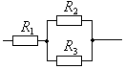2. определить величину и погрешность общего сопротивления цепи:
Таблица 1 - Исходные данные для выполнения задания 1,2
Вариант | _{пр} | U_{шк}, В | U₁, В | U₂,В | R₁,кОм | R₂, кОм | R₃, кОм
1 | 4,0 | 1,5 | 0,3 | 1,2 | 1 | 2 | 3
2 | 4,0 | 5 | 4,5 | 2,2 | 2 | 3 | 4
3 | 4,0 | 15 | 10 | 3 | 3 | 4 | 5
4 | 2,5 | 150 | 100 | 50 | 4 | 5 | 6
5 | 2,5 | 1,5 | 0,5 | 1,2 | 5 | 6 | 7
6 | 2,5 | 5 | 4 | 3 | 6 | 7 | 8
7 | 2,5 | 15 | 10 | 5 | 7 | 8 | 9
8 | 2,5 | 150 | 120 | 100 | 8 | 9 | 10
9 | 1,0 | 1,5 | 1,2 | 0,3 | 9 | 10 | 11
10 | 1,0 | 5 | 2,2 | 4 | 10 | 11 | 12
11 | 1,0 | 15 | 10 | 9 | 11 | 12 | 13
12 | 1,0 | 150 | 100 | 120 | 12 | 13 | 14
13 | 0,5 | 1,5 | 0,3 | 0,5 | 13 | 14 | 15
14 | 0,5 | 5 | 1 | 2 | 14 | 15 | 16
15 | 0,5 | 15 | 1 | 5 | 15 | 16 | 17
16 | 0,5 | 150 | 10 | 30 | 1 | 3 | 5
17 | 4,0 | 0,5 | 0,2 | 0,4 | 2 | 4 | 6
18 | 4,0 | 3 | 1,5 | 2,0 | 3 | 5 | 7
19 | 4,0 | 10 | 8 | 3 | 4 | 6 | 10
20 | 4,0 | 30 | 10 | 20 | 5 | 7 | 9
21 | 2,5 | 0,5 | 0,2 | 0,4 | 6 | 8 | 10
22 | 2,5 | 3 | 1 | 2 | 1 | 4 | 7
23 | 2,5 | 10 | 8 | 4 | 2 | 5 | 10
24 | 2,5 | 30 | 25 | 18 | 3 | 6 | 9
25 | 1,0 | 0,5 | 0,1 | 0,3 | 4 | 7 | 11
26 | 1,0 | 3 | 1 | 2 | 1 | 2 | 4
27 | 1,0 | 10 | 8 | 1 | 2 | 3 | 5
28 | 1,0 | 30 | 20 | 10 | 3 | 4 | 5
29 | 0,5 | 0,5 | 0,3 | 0,4 | 4 | 5 | 7
30 | 0,5 | 3 | 0,3 | 2,5 | 6 | 7 | 9

Контрольные вопросы
1 Дать определение прямых и косвенных измерений.
2 Пояснить понятие «класс точности прибора».
3 В каком случае результат измерения имеет минимальную погрешность?
4 Как определить погрешность измерения мощности и мощность, если для измерения использовать вольтметр и амперметр?
5 Почему в измерительных приборах имеется несколько шкал для измерения?

Практическая работа №3
«Определение коэффициента нелинейных искажений по результатам измерения измерителем уровня и избирательным вольтметром»

Цель работы: научиться определять коэффициенты нелинейных искажений и коэффициенты гармоник если измерены напряжения гармоник или уровни гармоник.
Образовательные результаты, заявленные во ФГОС третьего поколения.
Студент должен:
уметь:
- пользоваться контрольно-испытательной и измерительной аппаратурой;
знать:
- влияние измерительных приборов на точность измерений, автоматизацию измерений.
Краткие теоретические и учебно-методические материалы по теме практической работы.
Коэффициенты нелинейных искажений и коэффициент гармоник можно определить, если измерить избирательным вольтметром сигналы разных частот $U_{1},U_{2},U_{3},U_{4},U_{5}и т.д.и весь сигнал.$
Тогда $K=\sqrt{\frac{U_{2}^{2}+U_{3}^{2}+{U_{4}^{2}+U}_{5}^{2}}{U_{1}}}$ - коэффициенты нелинейных искажений по отношению к основной частоте.
$K'=\frac{\sqrt{U_{2}^{2}+U_{3}^{2}+{U_{4}^{2}+U}_{5}^{2}}}{\sqrt{U_{1}^{2}+U_{2}^{2}+U_{3}^{2}+{U_{4}^{2}+U}_{5}^{2}}}$ - коэффициенты нелинейных искажений по отношению ко всему сигналу.
$К_{2}=\frac{U_{2}}{U_{1}}$ – коэффициент гармоник, для второй гармоники по отношению к основной частоте,
$K_{2}'=\frac{U_{2}}{\sqrt{U_{1}^{2}+U_{2}^{2}+U_{3}^{2}+{U_{4}^{2}+U}_{5}^{2}}}$ - коэффициент гармоник, для втрой гармоники по отношению ко всему сигналу,
$К_{3}=\frac{U_{3}}{U_{1}}$ - коэффициент для гармоник, для третьей гармоники по отношению к основной частоте и т.д.
О величине нелинейных искажений судят также по затуханию нелинейности $а_{к}$.
$а_{к}$=${20lg⁡(1}/k)$ , соответственно $а_{к3}=20lg\frac{U_{1}}{U_{3}}$, дБ = $Р_{1}-Р_{3}$
При одночастотном синусоидальном сигнале для контроля напряжения любой частоты, оказавшейся в нем в результате нелинейных искажений, достаточно измерить его избирательным измерителем уровня, настроив его на частоту, напряжение которой нужно проконтролировать. В итоге можно найти затухание нелинейности для каждой из них, беря разность уровней первой гармоники $Р_{1}$ и каждой из частот $Р_{п}$. общий коэффициент нелинейных искажений тогда можно рассчитать по формуле: $К=\sqrt{\frac{{10}^{{0,1Р}_{2}}+{10}^{{0,1Р}_{3}}+{10}^{{0,1Р}_{4}}+}{{10}^{{0,05Р}_{1}}}}…$ если уровни гармоник в децибелах
Пример: определить $К$, $К^{,}$, $К_{3}$, $К_{3}^{,}$, если $U_{1}$=1 В, $U_{2}$=0,11 В, $U_{3}$=0,15 В, $U_{4}={10}^{-3}$В, $U_{5}$=${10}^{-3}$В.
$К=\sqrt{\frac{{0,11}^{2}+{0,15}^{2}+{{(10}^{-3})}^{2}+{{(10}^{-3})}^{2}}{1}}=0,186$,
$K^{,}=\frac{\sqrt{{0,11}^{2}+{0,15}^{2}+{{(10}^{-3})}^{2}+{{(10}^{-3})}^{2}}}{\sqrt{{1^{2}+0,11}^{2}+{0,15}^{2}+{{(10}^{-3})}^{2}+{{(10}^{-3})}^{2}}}=0,183$,
$К_{4}^{,}=\frac{0,11}{\sqrt{{1^{2}+0,11}^{2}+{0,15}^{2}+{{(10}^{-3})}^{2}+{{(10}^{-3})}^{2}}}=0,001$,
Задания для практического занятия:
- Рассчитать коэффициенты нелинейных искажений и коэффициенты гармоник по результатам измерения избирательным вольтметром (Исходные данные в Таблице 1).
- Рассчитать коэффициенты нелинейных искажений по результатам измерения измерителем уровня (Исходные данные в Таблице 2).

Таблица 1 - Исходные данные для расчета
Вариант | $U_{1}$, В | $U_{2}$, В | $U_{3}$, В | $U_{4}$, В | $U_{5}$, В
1 | 0,2 | 2$∙{10}^{-2}$ | 3$∙{10}^{-2}$ | $$0,5∙{10}^{-3}$$ | $$0,8∙{10}^{-3}$$
2 | 3 | 0,08 | 0,06 | $$2∙{10}^{-3}$$ | $$5∙{10}^{-3}$$
3 | 20 | 0,15 | 0,2 | 0,01 | $${10}^{-2}$$
4 | 1,55 | 0,75 | 0,038 | 0,02 | 0,01
5 | 0,05 | $${10}^{-4}$$ | $${10}^{-4}$$ | $${10}^{-5}$$ | $${10}^{-5}$$
6 | 2 | 0,08 | $${10}^{-5}$$ | 0,2 | 0,01
7 | 1,5 | $$0,5∙{10}^{-3}$$ | 0,15 | 0,01 | $$5∙{10}^{-4}$$
8 | 6 | 2$∙{10}^{-3}$ | 0,075 | 0,08 | $${10}^{-2}$$
9 | 7,5 | 0,01 | 0,08 | 0,15 | 0,08
10 | 12 | 0,02 | 0,15 | 0,075 | 0,15
11 | 10 | $${10}^{-2}$$ | 0,075 | $${10}^{-4}$$ | 0,15
12 | 6,55 | 0,01 | $${10}^{-4}$$ | 0,01 | 0,75
13 | 3,55 | $${10}^{-5}$$ | 5$∙{10}^{-4}$ | 0,06 | 0,01
14 | 4 | 0,01 | $${10}^{-2}$$ | 0,2 | $$5∙{10}^{-4}$$
15 | 0,5 | 0,2 | 0,5$∙{10}^{-3}$ | 0,08 | $${10}^{-2}$$
16 | 3 | 0,2 | 2$∙{10}^{-3}$ | 0,15 | 3$∙{10}^{-2}$
17 | 7 | 0,038 | 0,01 | 3$∙{10}^{-4}$ | 0,06
18 | 9 | $${10}^{-4}$$ | 0,02 | 0,06 | 0,2
19 | 13 | $${10}^{-5}$$ | 0,15 | 0,2 | $$5∙{10}^{-4}$$
20 | 5,55 | 5$∙{10}^{-4}$ | 0,075 | $0,5∙{10}^{-4}$5 | $${10}^{-2}$$
21 | 7 | $${10}^{-2}$$ | 5$∙{10}^{-4}$ | 0,01 | 0,06
22 | 8,55 | 0,06 | $${10}^{-2}$$ | $${10}^{-5}$$ | 0,2
23 | 0,25 | 0,2 | 0,08 | 0,01 | 0,08
24 | 5 | 0,01 | 0,15 | $$0,5∙{10}^{-4}$$ | 0,15
25 | 4,55 | 0,08 | 0,038 | $$2∙{10}^{-3}$$ | 0,075
26 | 7 | 0,15 | $${10}^{-4}$$ | 0,01 | $${10}^{-4}$$
27 | 6 | 0,075 | $${10}^{-5}$$ | 0,02 | 0,06
28 | 3,55 | $${10}^{-4}$$ | 3$∙{10}^{-2}$ | 0,01 | 0,2
29 | 5,05 | 0,15 | 0,06 | 0,15 | $$5∙{10}^{-4}$$
30 | 8,05 | 0,075 | 0,2 | 0,075 | $${10}^{-2}$$

Таблица 2 - Исходные данные для расчета
Вариант | $$Р_{1}, дБ$$ | $$Р_{2}, дБ$$ | $$Р_{3}, дБ$$ | $$Р_{4}, дБ$$ | $$Р_{5}, дБ$$
1 | 20 | -2 | -3 | -4 | -5
2 | 19 | -3 | -4 | -5 | -6
3 | 18 | -4 | -5 | -6 | -7
4 | 17 | -5 | -6 | -7 | -8
5 | 16 | -6 | -7 | -8 | -9
6 | 15 | -7 | -8 | -9 | -10
7 | 14 | -8 | -9 | -10 | -11
8 | 13 | -9 | -10 | -11 | -12
9 | 12 | -01 | -11 | -12 | -13
10 | 11 | -2,5 | -3,5 | -4,5 | -5,5
11 | 10 | -3,5 | -4,5 | -5,5 | -6,5
12 | 9 | -4,5 | -5,5 | -6,5 | -7,5
13 | 8 | -5,5 | -6,5 | -7,5 | -8,5
14 | 7 | -6,5 | -7,5 | -8,5 | -9,5
15 | 6 | -7,5 | -8,5 | -9,5 | -10,5
16 | 5 | -8,5 | -9,5 | -10,5 | -11,5
17 | 15,5 | -8 | -9 | -6 | -10
18 | 14,5 | -7 | -8 | -5 | -3
19 | 15,5 | -6 | -7 | -4 | -3
20 | 16,5 | -5 | -6 | -9 | -12,5
21 | 17,5 | -4 | -5 | -8 | -11,5
22 | 18,5 | -3 | -4 | -5 | -10,5
23 | 19,5 | -10 | -9 | -14 | -15
24 | 20,5 | -9 | -8 | -12 | -13
25 | 12,5 | -8 | -11 | -11 | -12
26 | 11,5 | -7 | -10 | -10 | -11
27 | 10,5 | -6 | -7 | -11 | -12
28 | 9,5 | -5 | -6 | -10 | -11
29 | 8,5 | -4 | -5 | -9 | -10
30 | 7,5 | -3 | -4 | -7 | -8

Контрольные вопросы
1 Какие показатели определяют величину нелинейных искажений?
2 В каком случае величина К мало отличается от величины${ К}^{,}$ ?
3 Какой вид сигнала получится, если кроме первой гармоники имеется достаточно большая третья гармоника?
4 Чем отличаются коэффициенты К и $К^{,}$?
5 В чем причина появления нелинейных искажений?

Практическая работа №4-5
«Выполнение расчетов псофометрического напряжения помех»

Цель работы: научиться определять псофометрическое напряжение помехи по измеренному значению напряжения.
Образовательные результаты, заявленные во ФГОС третьего поколения.
Студент должен:
уметь:
- пользоваться контрольно-испытательной и измерительной аппаратурой;
знать:
- основные методы измерения параметров электрических цепей.
Краткие теоретические и учебно-методические материалы по теме практической работы.
Псофометрическое напряжение для телефонной передачи равно:
$$U_{f}=\sqrt{\sum{{(K_{f}∙U_{f})}^{2}}}$$
где $U_{f}$-действующее значение отдельных составляющих напряжения помех с частотой f,
$K_{f}$-псофометрический коэффициент для той же частоты.
Таким образом, $U_{f}$- равно действующему значению напряжения частоты 800 Гц, которое произведет на приемник такое же мешающее воздействие, как существующее в цепи суммарное напряжение помех. Для телефонного канала от 300 до 3400 Гц, псофометрическое напряжение $U_{f}$ при равномерном распределении шума в этом секторе равно:
$$U_{f}=\frac{U}{1,33}$$
В таблицах 1,2 приведены значения псофометрических коэффициентов для системы ухо-телефон и ухо-динамик.

Таблица 1-Псофометрические коэффициенты для системы ухо-телефон
f, Гц | 50 | 100 | 150 | 200 | 400 | 500 | 600 | 800 | 1000
20lgK | -63 | -41 | -29 | -21 | -6,3 | -3,6 | -2 | 0 | 1
f, Гц | 1200 | 1500 | 2000 | 2500 | 3000 | 3500 | 4000 | 5000 | 6000
20lgK | 0 | -1,3 | -3 | -4,2 | -5,6 | -8,5 | -15 | -36 | -36

Таблица 2-Псофометрические коэффициенты для системы ухо-динамик
f, Гц | 60 | 200 | 400 | 800 | 1000 | 2000 | 4000 | 5000 | 8000 | 10000
20lgK | -32,2 | -17,3 | -8,8 | -1,9 | 0 | 5,3 | 8,2 | 8,4 | 5,1 | -9,7

Пример: определить псофометрическое напряжение помехи, если напряжение каждой помехи U=40 мВ, в составе помехи частоты 100, 540, 910, 2000 и 3400 Гц.
Псофометрические коэффициенты для этих частот из таблицы 1 равны:
$f_{1}=100 Гц20lgK_{1}$=-41
$f_{2}=540 Гц20lgK_{2}$=-2,8
$f_{3}=910 Гц20lgK_{3}$=0,52
$f_{4}=2000 Гц20lgK_{4}$=-3,0
$f_{5}=3400 Гц20lgK_{5}$=-8,3

Соответственно $К={10}^{N/{20}}$, где N=20lgK (из таблицы 1):
$K_{1}={10}^{{-41}/{20}}≈0,00089$,
$K_{2}={10}^{{-2,8}/{20}}≈0,72$,
$K_{3}={10}^{{0,52}/{20}}≈1$,06,
$K_{4}={10}^{{-3}/{20}}≈0,71$,
$K_{5}={10}^{{-8,3}/{20}}≈0,38$,
$U_{f1}=0,00089∙40=0,035 мВ$,

$U_{f2}=0,72∙40=28,8 мВ$,
$U_{f3}=1,06∙40=42,4 мВ$,

$U_{f4}=0,71∙40=28,4 мВ$,
$U_{f5}=0,39∙40=15,2 мВ$.
$$U_{f}=\sqrt{{{(K}_{1}∙U_{1})}^{2}+{{(K}_{2}∙U_{2})}^{2}+{{(K}_{3}∙U_{3})}^{2}+{{(K}_{4}∙U_{4})}^{2}+{{(K}_{5}∙U_{5})}^{2}}=78,4 мВ$$

Задание для практического занятия:
- Рассчитать псофометрическое напряжение помехи для системы ухо-телефон;
- Рассчитать псофометрическое напряжение помехи для системы ухо-динамик.

Таблица 1- Исходные данные для расчета
Вариант | $f_{1}$, Гц | $f_{2}$, Гц | $f_{3}$, Гц | $f_{4}$, Гц | $f_{5}$, Гц
1 | 50 | 180 | 600 | 1000 | 2500
2 | 70 | 190 | 650 | 1100 | 2600
3 | 90 | 200 | 700 | 1200 | 2700
4 | 110 | 210 | 750 | 1300 | 2800
5 | 120 | 220 | 800 | 1400 | 2900
6 | 130 | 230 | 850 | 1500 | 3000
7 | 140 | 240 | 900 | 1600 | 3100
8 | 150 | 250 | 950 | 1700 | 3200
9 | 160 | 260 | 1000 | 1800 | 3300
10 | 170 | 270 | 1050 | 1900 | 3400
11 | 100 | 280 | 1100 | 2000 | 3500
12 | 80 | 290 | 1150 | 2100 | 3600
13 | 60 | 300 | 1200 | 2200 | 3700
14 | 50 | 310 | 1250 | 2300 | 2500
15 | 40 | 320 | 1300 | 2400 | 2600
16 | 30 | 330 | 600 | 1350 | 2700
17 | 20 | 340 | 650 | 1400 | 2800
18 | 10 | 350 | 700 | 1450 | 2900
19 | 70 | 360 | 750 | 1500 | 3000
20 | 90 | 370 | 800 | 1550 | 3100
21 | 110 | 380 | 850 | 1600 | 3200
22 | 120 | 390 | 900 | 1650 | 3300
23 | 130 | 400 | 950 | 1700 | 3400
24 | 140 | 410 | 1000 | 1750 | 3500
25 | 150 | 420 | 1050 | 1800 | 3600
26 | 160 | 430 | 1100 | 1850 | 3700
27 | 170 | 440 | 1150 | 1700 | 2900
28 | 100 | 450 | 1200 | 1800 | 3000
29 | 80 | 480 | 1250 | 1900 | 3100
30 | 60 | 500 | 1300 | 2000 | 2500

Контрольные вопросы
1 По какой формуле определяется псофометрическое напряжение помехи?
2 Чему равно псофометрическое напряжение при равномерном распределении помехи в телефонном канале от 300-3400 Гц?
- Что такое псофометрическое напряжение помехи?
4 Назовите причины возникновения шумов в каналах связи.
5 От чего зависит мешающее действие шума?

Практическое занятие 6
Выбор средств измерений
1. Цель занятию
1.1 Научиться определять класс точности прибора
1.2 Научится снимать показания с приборов.
2 Пояснение к занятию
2.1 Краткие теоретические сведения
Учёт всех нормируемых метрологических характеристик средств измерений – сложная и трудоёмкая процедура, оправданная только при измерениях очень высокой точности, характерных для метрологической практики. Поэтому для средств измерений, используемых в повседневной практике, принято деление по точности на классы
Согласно ГОСТ 8.401-80 классом точности средства измерений называют обобщенную характеристику средства измерений, определяемую пределами допускаемых основных и дополнительных погрешностей, а также другими свойствами средств измерений, влияющими на точность, значения которых устанавливаются в стандартах на отдельные виды средств измерений.
Следует отметить, что класс точности средств измерений характеризует их свойства в отношении точности, но не является непосредственным показателем точности измерений, выполняемых с помощью этих средств.
Предел допускаемой основной погрешности – это наибольшая (без учёта знака) основная погрешность средств измерений, при которой оно может быть признано годным и допущено к применению.
Предел допускаемой абсолютной основной погрешности может быть выражен: одним значением
Δ=±a, (1)
где Δ – предел допускаемой абсолютной основной погрешности, выраженной в единицах измеряемой величины или условно в делениях шкалы; a – постоянная величина; (это относится к приборам, у которых преобладает аддитивная составляющая погрешности); в виде линейной зависимости
Δ=± (a+bx), (2)
где a,b- положительные числа, не зависящие от x (такая формула применяется для приборов, у которых аддитивная и мультипликативная составляющие погрешности соизмеримы), или иным уравнением Δ =f(x); при сложной зависимости последняя представляется таблицей или графиком.
Предел допускаемой приведенной основной погрешности следует устанавливать по формуле:
(3)
где γ - предел допускаемой приведенной основной погрешности, % Х_{N}- нормирующее значение, выраженное в тех же единицах, что и А;
р - отвлеченное положительное, число, выбираемое из ряда 1⋅10^{n}, 1,5⋅10^{n}, 2⋅10^{n}, 2,5⋅10^{n}, 4⋅10^{n}, 5⋅10^{n}, 6⋅10^{n}(n=1,0,-1,-2 и т.д.).
Нормирующее значение X_{N} принимается равным конечному значению шкалы прибора, если нулевая отметка находится на краю или вне шкалы; сумме модулей пределов измерения, если нулевая отметка находится внутри шкалы; номинальному значению измеряемой величины, если таковое установлено; длине шкалы или её части, соответствующей диапазону измерений, если шкала существенно неравномерна. В этом случае пределы абсолютной погрешности, как и длину шкалы, выражают в единицах длины; в иных случаях указания по выбору нормирующего значения должны быть приведены в стандартах на средства измерений конкретного вида.
Предел допускаемой относительной основной погрешности δ(в процентах) устанавливают по одной из следующих формул:
где q – отвлеченное положительное число, выбираемое из того же ряда, что и р ; Х_{К} – больший (по модулю) из пределов измерений; c, d – положительные числа, выбираемые из рада, что и q
формула (5) получена из (4) следующим преобразованием:
В обоснованных случаях пределы допускаемой относительной основной погрешности устанавливают по более сложной формуле или в виде графика либо таблицы.
В стандартах или технических условиях на средства измерений должно быть установлено минимальное значение х, равное х₀ , начиная от которого применим принятый способ выражения пределов допускаемой относительной погрешности, иначе при х0, δ∞.
С использованием чисел указанного выше для p, q, c, d ряда разработаны условные обозначения классов точности, применяемые в документации на средства измерений, а также обозначения, наносимые на них. Примеры принятых обозначений классов точности этих средств измерений приведены в таблице 1.
Пределы всех дополнительных погрешностей и другие свойства средств измерений, влияющие на точность результатов измерений, также связаны с их классом точности. Эта связь раскрывается в частных стандартах. Пределы допускаемых дополнительных погрешностей выражают в той же форме, что и основной. Например, изменение показаний электроизмерительного прибора класса точности 1.0, вызванное изменением температуры, не должно выходить за пределы 1,0 % на каждые 10 К изменения температуры в пределах рабочего интервала.
Нормирование динамических характеристик средств измерений интересует нас в тех случаях, когда их нужно считать метрологическими. Задачи нормирования и общие принципы их решения остаются теми же, что и при нормировании погрешностей средств измерени

Таблица 1.1 - Обозначения классов точности

Форма выражения погрешности | Пределы допускаемой основной погрешности. | Пределы допускаемой основной погрешности  % | Обозначение класса точности
Форма выражения погрешности | Пределы допускаемой основной погрешности. | Пределы допускаемой основной погрешности  % | В докумен-тации | На средстве измерения
Приведенная | По формуле 3 если нормирующее значение выражено в единицах величины на входе или выходе средств измерений, если в нормирующее значение принято равным длине шкалы или ее части. | γ=±1.5  γ=±0.5 | Класс точности 1.5  Класс точности 0.5 | 1.5  0.5
Относительная | По формуле 4  По формуле 5 | δ=±0.5  δ=±[0.02+0.01(|Xk/x|-1)] | Класс точности 0.5  Класс точности 0.02/0.01 | 0.5  0.02/0.01
Относительная |  |  | Класс точности С. | С
Абсолютная | По формулам 1 и 2 |  | Класс точности М. | М

Классы точности присваиваются типам средств измерений с учётом результатов государственных приёмочных испытаний. Средствам измерений с несколькими диапазонами измерений одной и той же физической величины или предназначенным для измерений разных физических величин могут быть присвоены различные классы точности для каждого диапазона или каждой измеряемой величины. Так, амперметр с диапазонами 0-10, 0-20,0-50 А может иметь разные классы точности для отдельных диапазонов; электроизмерительному прибору; предназначенному для измерений напряжения и сопротивления, могут быть присвоены два класса точности: один как вольтметру, другой – как омметру.
Обозначения классов точности наносятся на циферблаты, щитки и корпуса средств измерений, приводятся в нормативно-технических документах.
Различают равномерные (рисунке 1, а, б, в, г) и неравномерные шкалы. Последние делятся на существенно неравномерные и степенные.
Под существенно неравномерной шкалой понимают шкалу с сужающимися делениями, на которой отметка, соответствующая полусумме начального и конечного значения рабочей части шкалы, расположена между 65 и 100% длины этой рабочей части (рисунке 1,д).
Под степенной шкалой понимают шкалу с расширяющимися или сужающимися делениями, но не попадающими под определение существенно неравномерных (рисунке 1,е).
Тогда нормирующее значение принимается равным:
конечному значению рабочей части шкалы xN= xK, если нулевая отметка — на краю или вне рабочей части шкалы (равномерная шкала рисунке 1, а — xN = 50; рисунке 1, б — xN = 55; степенная шкала — xN = 4 на рисунке 1,е);
сумме конечных значений шкалы (без учета знака), если нулевая отметка — внутри шкалы рисунке 1,в, xN = 20+20=40; рисунке 1,г, х„= 20+40=60;
длине шкалы, если она существенно неравномерна. В этом случае поскольку длина выражается в миллиметрах, то абсолютную погрешность надо выражать также в миллиметрах (рисунке 1,д);
номинальному значению х, если СИ предназначено для измерения отклонения измеряемой величины от номинального значения.
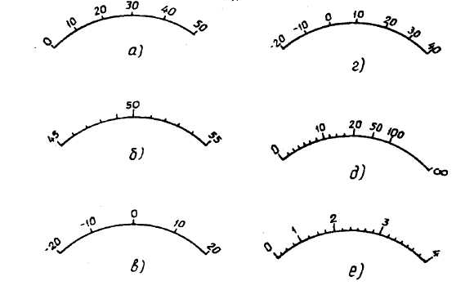
Рисунок 1 - Виды шкал СИ

Обозначения могут иметь форму заглавных букв латинского алфавита (например, М, С и т. д.) или римских цифр (I, II, III, IV и т. д.) с добавлением условных знаков. Если класс точности обозначается арабскими цифрами с добавлением какого-либо условного знака, то эти цифры непосредственно устанавливают оценку снизу точности показаний средства измерений.
Для средств измерений с равномерной, практически равномерной или степенной шкалой, нулевое значение входного (выходного) сигнала у которых находится на краю или вне диапазона измерений, обозначение класса точности арабскими цифрами из ряда (1; 1,5; 1,6; 2; 2,5; 3; 4; 5; 6) , где= 1, 0, —1, —2 и т. д., означает, что значение измеряемой величины не отличается от того, что показывает указатель отсчетного устройства, более чем на соответствующее число процентов от верхнего предела измерений.

Примеры расчётов
Пример 1
Указатель отсчетного устройства вольтметра класса точности 0,5 шкала которого приведена на рисунке 2 показывает 124 В. Чему равно измеряемое напряжение?
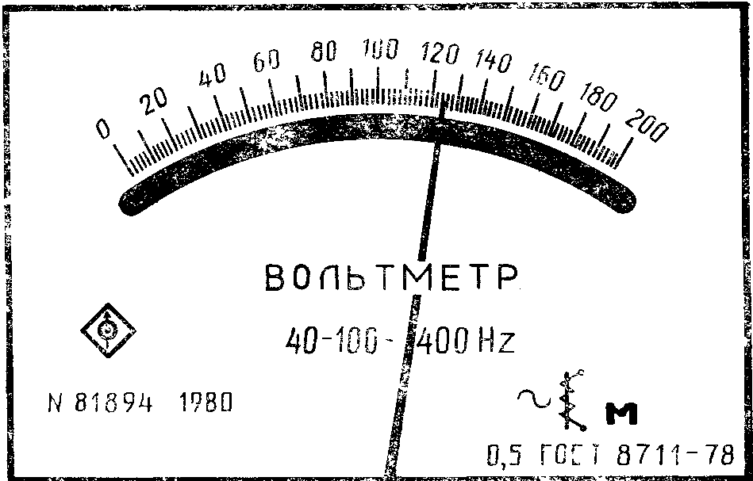

Рисунок 2 - Лицевая панель вольтметра
класса точности 0,5 с равномерной шкалой

Решение. Для указанного прибора измеряемое напряжение не может отличаться от того, что показывает указатель, больше чем на 1 В. Следовательно измеряемое напряжение ;.
Если при тех же условиях нулевое значение находится внутри диапазона измерений, то значение измеряемой величины не отличается от того, что показывает указатель, больше чем на соответствующее классу точности число процентов от большего из модулей пределов измерений.
Пример 2
Указатель отсчетного устройства амперметра класса точности 1,Е шкала которого видна на рисунке 3, показывает 4 А. Чему равна измеряемая сил; тока?
Решение. Для указанного прибора измеряемая сила тока не может отличаться от той, которую показывает указатель, более чем на 0,3 А. Поэтому измеряемая сила тока 3,7 А </<4,3 А.
У средств измерений с установленным номинальным значением отличие измеряемой величины от той, что показывает указатель, не может превысить соответствующего числа процентов от номинального значения.
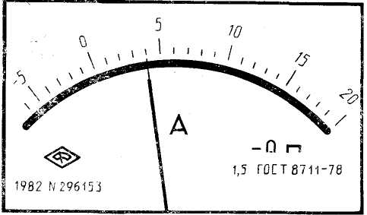

Рисунок 3 - Лицевая панель амперметра класса точности 1,5 с равномерной шкалой
Пример 3
Цифровой частотомер класса точности 2,0 с номинальной частотой 50 Гц, цифровое табло которого показано на рисунке 4, показывает 47 Гц. Чему равна измеряемая частота?
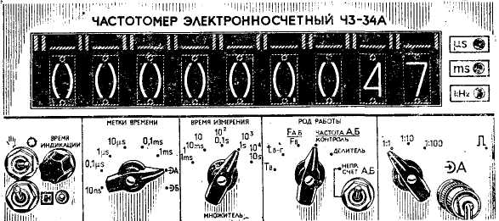

Рисунок 4 - Лицевая панель частотомера класса точности 2,0 с номинальной частотой 50 Гц и равномерной шкалой
Решение. У такого прибора измеряемая частота не может отличаться от цифры на табло больше чем на 1 Гц. Следовательно, измеряемая частота
В других случаях, когда классы точности обозначаются цифрами из приведенного выше ряда, следует обращаться к стандартам на средства измерений этого вида.
Обозначение классов точности цифрами из того же ряда предпочтительных чисел может сопровождаться применением дополнительных условных знаков. Так, например, отметка снизу 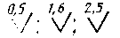 ; и т. п.) означает, что у измерительных приборов этого типа с существенно неравномерной шкалой значение измеряемой величины не может отличаться от того, что показывает указатель отсчетного устройства, больше чем на указанное число процентов отвсей длины шкалы или ее части, соответствующей диапазону измерений. Заключение чисел в окружность (например, и т. д.) означает, что проценты исчисляются непосредственно от того значения, которое показывает указатель.
Пример 4
Указатель отсчетного устройства мега омметра класса точности  , с неравномерной шкалой, представленной на рисунке 5, показывает 40 МОм. Чему равно измеряемое сопротивление?

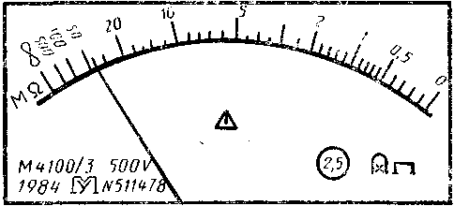
Рисунок 5 - Лицевая панель мега омметра класса точности с неравномерной шкалой 

Решение. При таком обозначении класса точности измеряемая величина не может отличаться от значения, которое показывает указатель, более чем на 2,5 %. Поэтому измеряемое сопротивление
Иногда обозначение класса точности дается в виде дроби, например, 0,02/0,01. Это означает, что измеряемая величина не может отличаться от значения X, показанного указателем, больше чем
на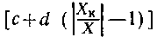%, где— соответственно числитель и
знаменатель в обозначении класса точности, а —: больший (по модулю) из пределов измерений.
Пример 5
Указатель отсчетного устройства ампервольтметра класса точности 0,02/0,01 со шкалой, показанной на рисунке 6„ показывает — 26 А. Чему равна измеряемая сила тока?
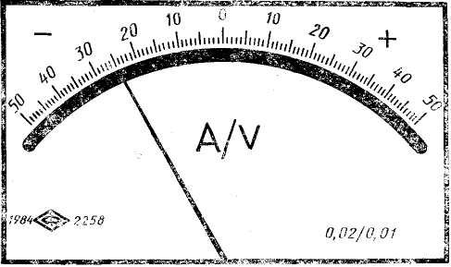 Рисунок 6 - Лицевая панель ампервольтметра класса точности 0,02/0,01 с равномерной шкалой

Решение. Измеряемая сила тока отличается от той. что показывает указатель, не больше чем на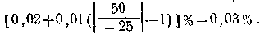Таким образом, измеряемая сила тока
Необходимо еще раз подчеркнуть, что класс точности является обобщенной характеристикой средств измерений. Значение его позволяет определить не точность конкретного измерения, а лишь указать пределы, в которых находится значение измеряемой величины. Между тем, точность конкретного измерения во многих случаях представляет известный интерес;
Вариант | Показание прибора | Задание
1 | 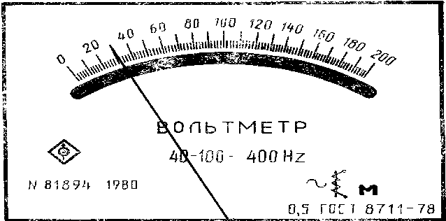 | Определить вид шкалы СИ, класс точности, измеренное напряжение.
2 | 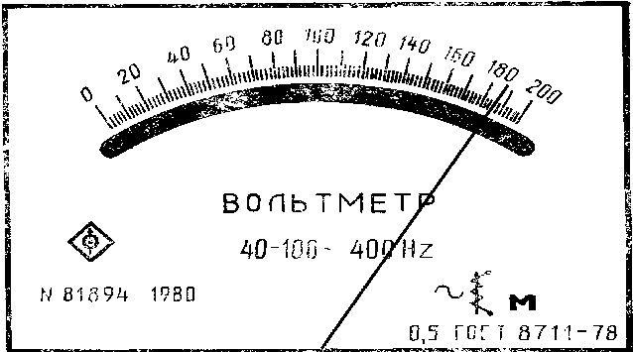
3 | 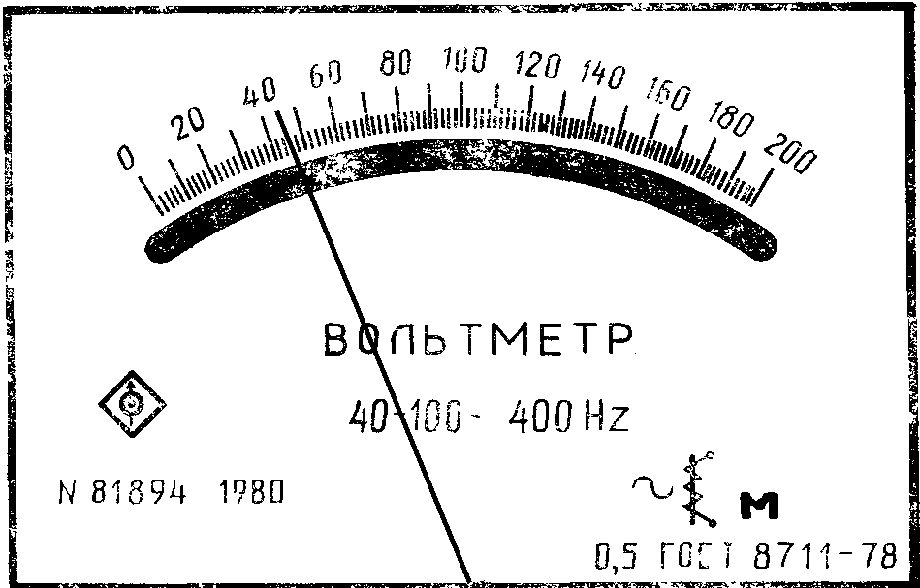
4 | 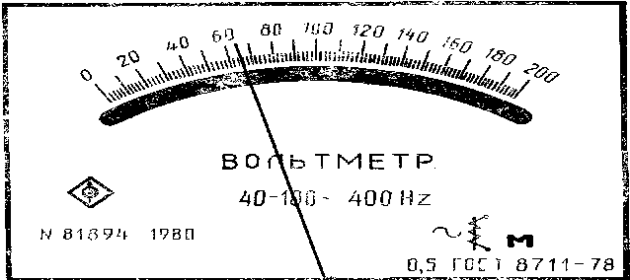
5 | 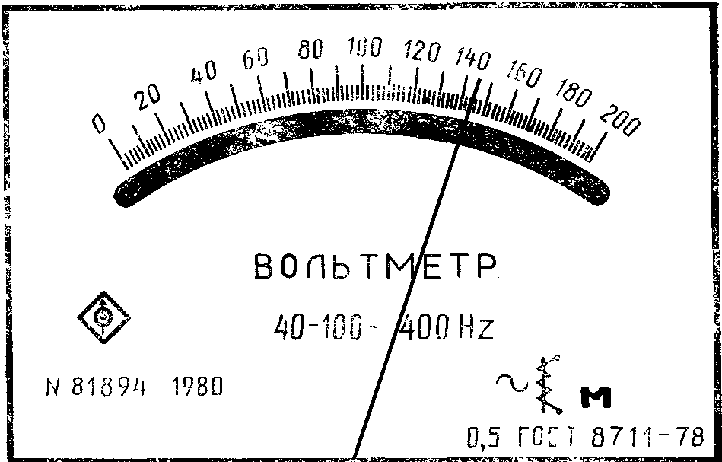

Вариант | Показание прибора | Задание
1 | 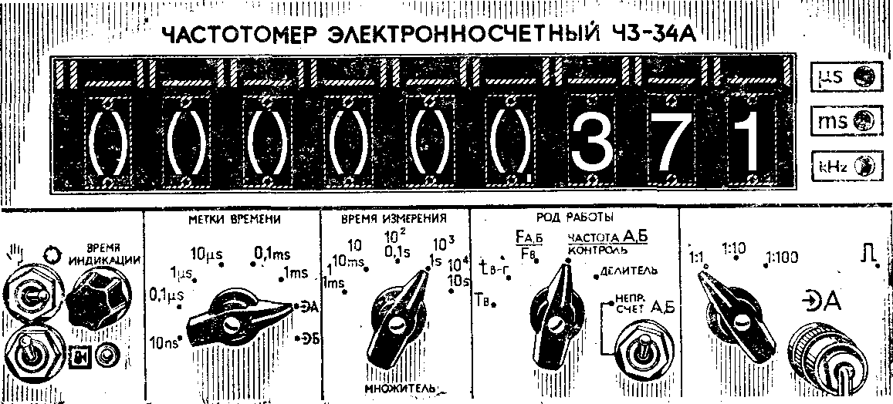 | Определить вид шкалы СИ, класс точности, измеренную частоту.
2 | 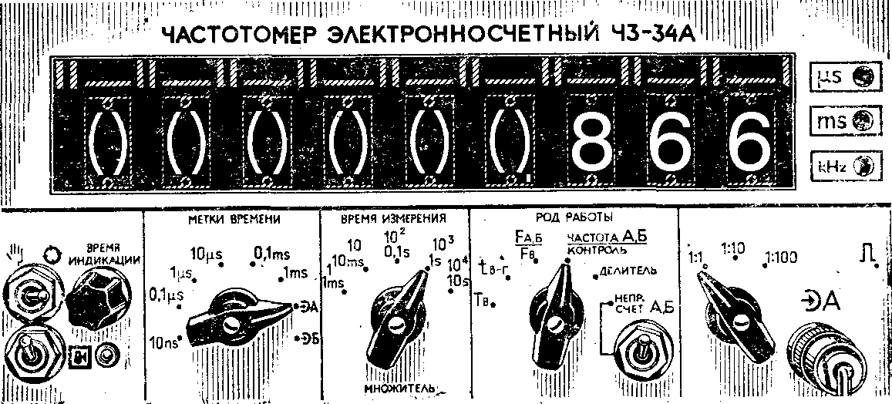 | Определить вид шкалы СИ, класс точности, измеренную частоту.
3 | 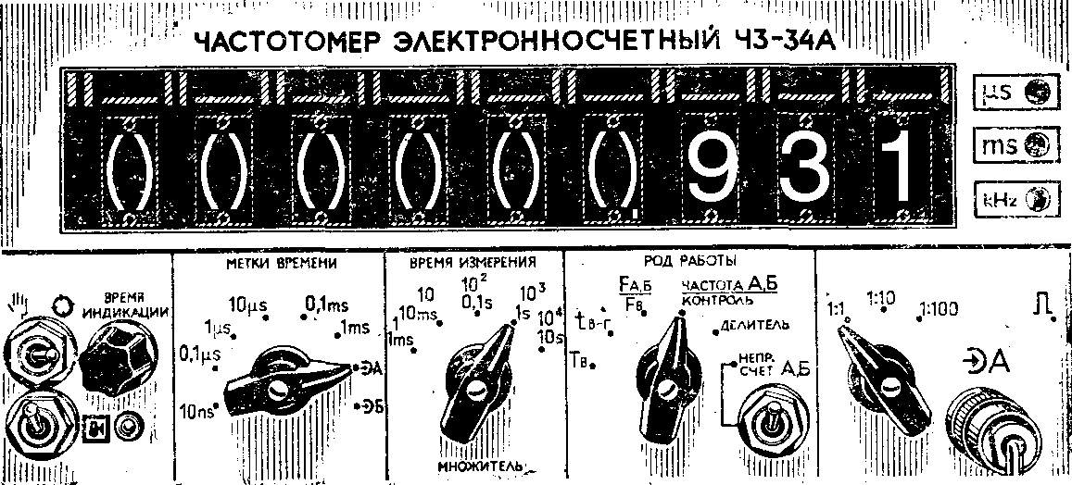 | Определить вид шкалы СИ, класс точности, измеренную частоту.
4 | 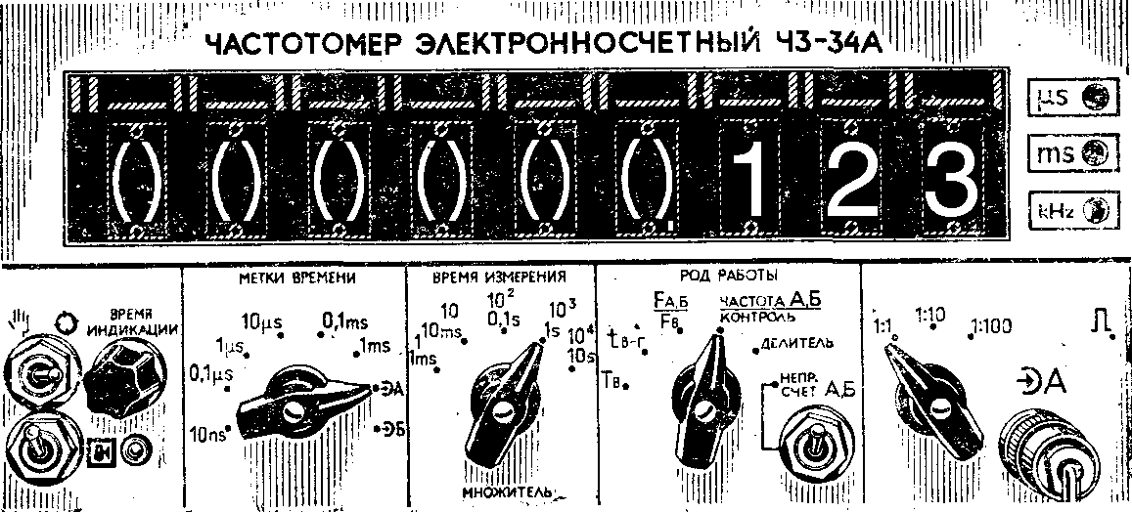 | Определить вид шкалы СИ, класс точности, измеренную частоту.
5 | 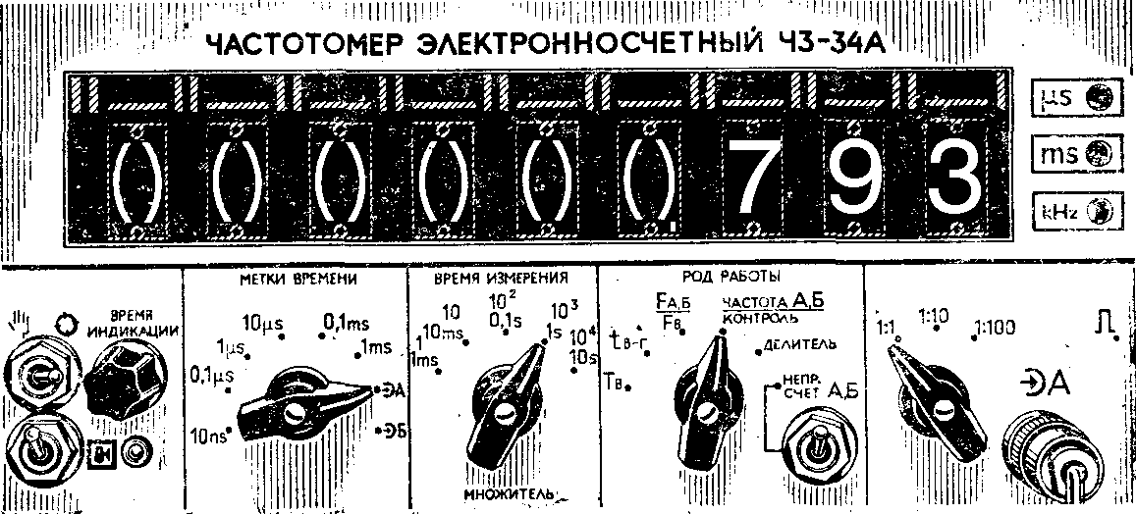 | Определить вид шкалы СИ, класс точности, измеренную частоту.
Вариант | Показание прибора | Задание
1 | 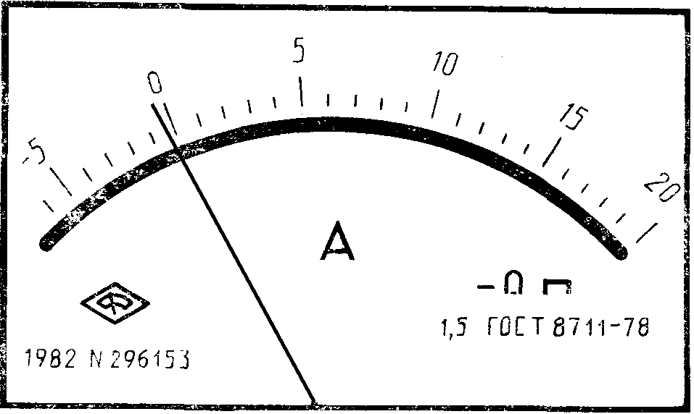 | Определить вид шкалы СИ, класс точности, измеренный ток.
2 | 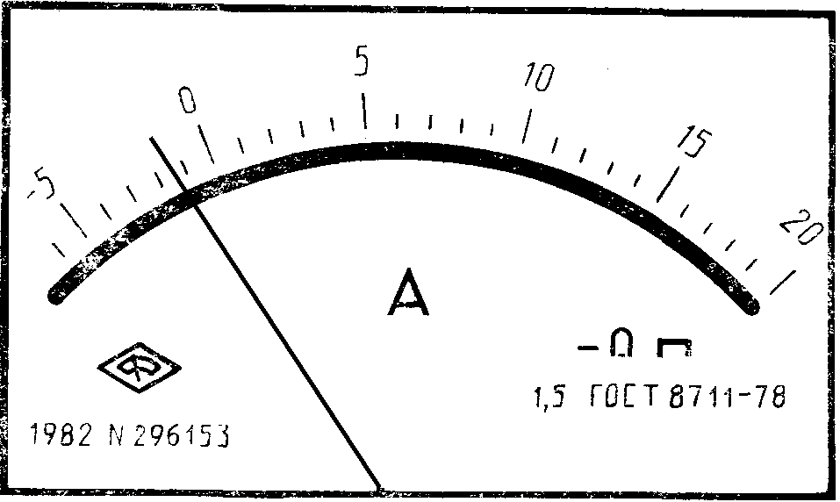 | Определить вид шкалы СИ, класс точности, измеренный ток.
3 | 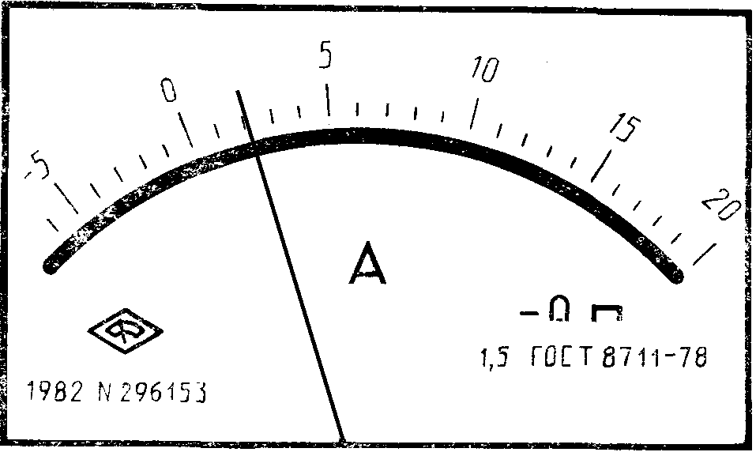 | Определить вид шкалы СИ, класс точности, измеренный ток.
4 | 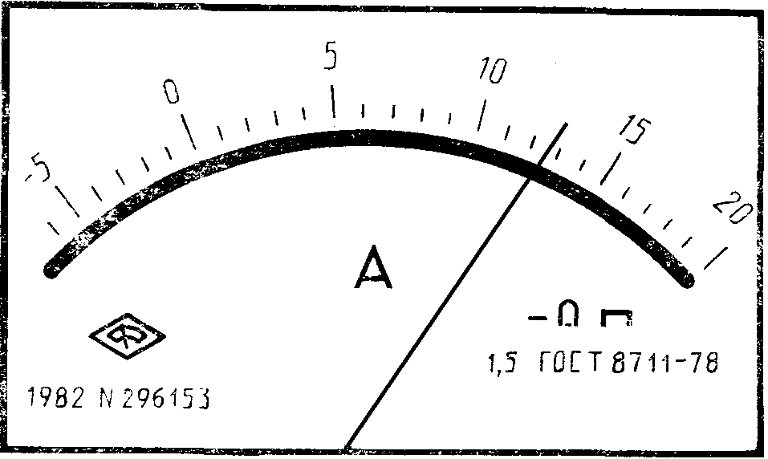 | Определить вид шкалы СИ, класс точности, измеренный ток.
1 | 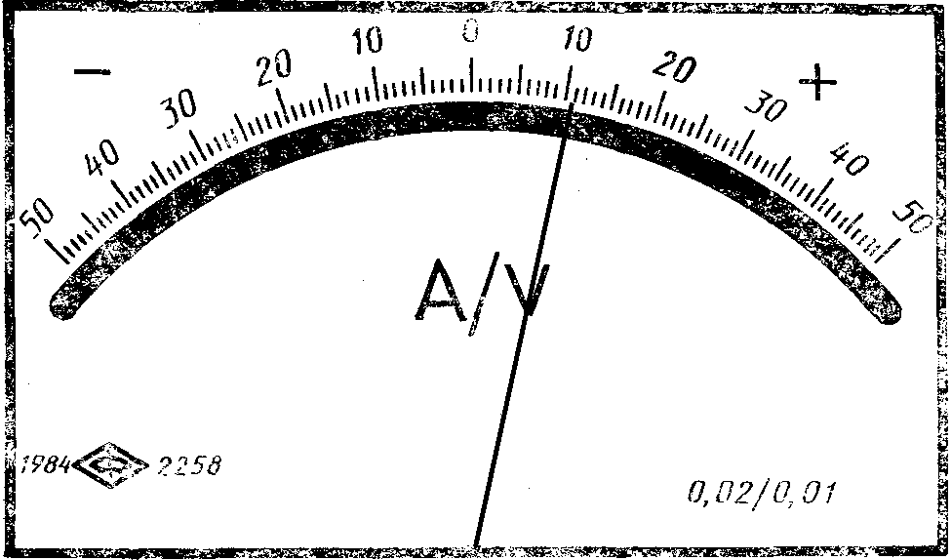 | Определить вид шкалы СИ, класс точности, измеренный ток.
2 | 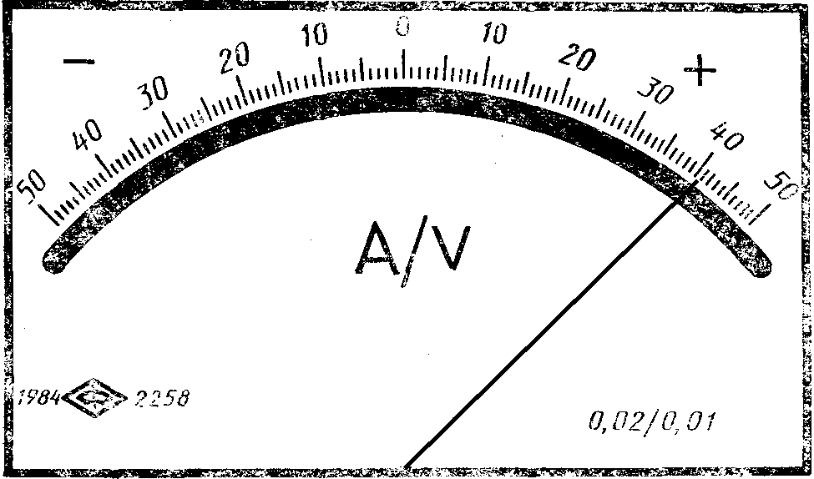 | Определить вид шкалы СИ, класс точности, измеренный ток.
3 | 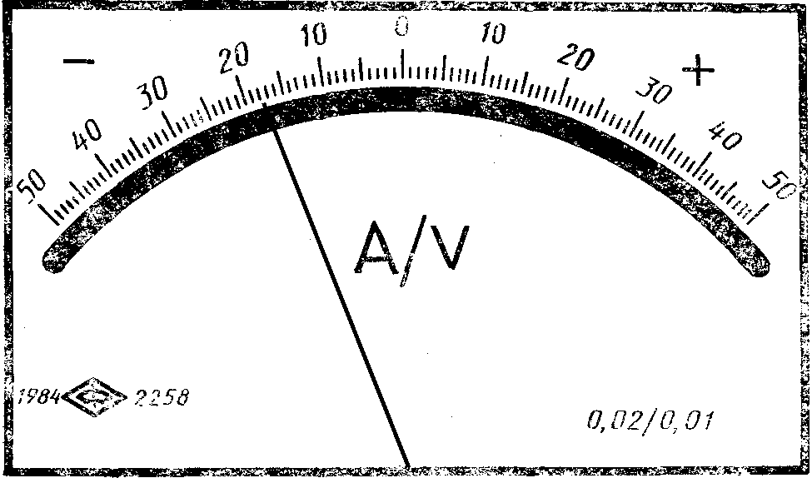 | Определить вид шкалы СИ, класс точности, измеренный ток.
4 | 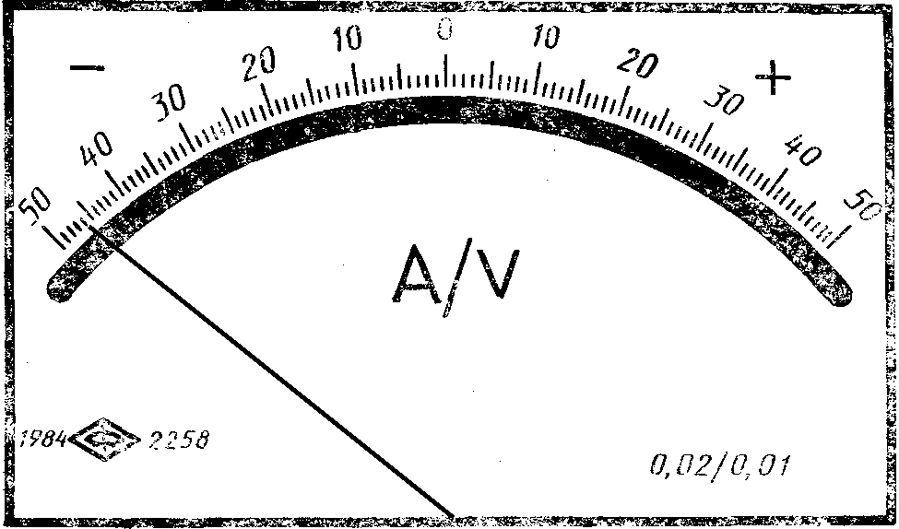 | Определить вид шкалы СИ, класс точности, измеренный ток.
5 | 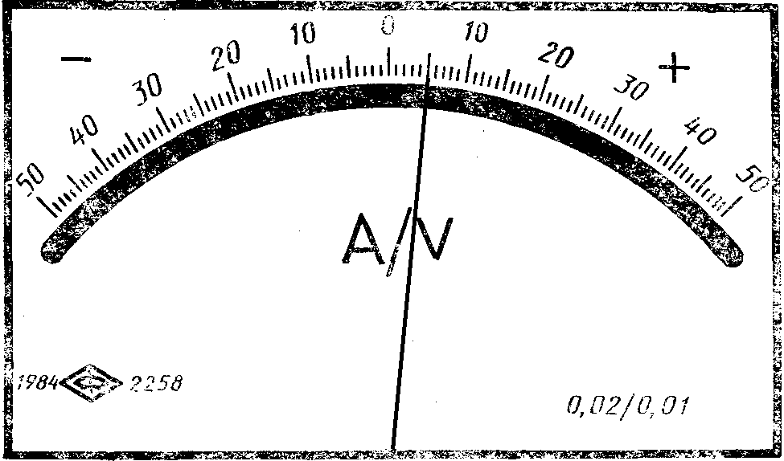 | Определить вид шкалы СИ, класс точности, измеренный ток.
Задание 5

Вариант | Показание прибора | Задание
1 | 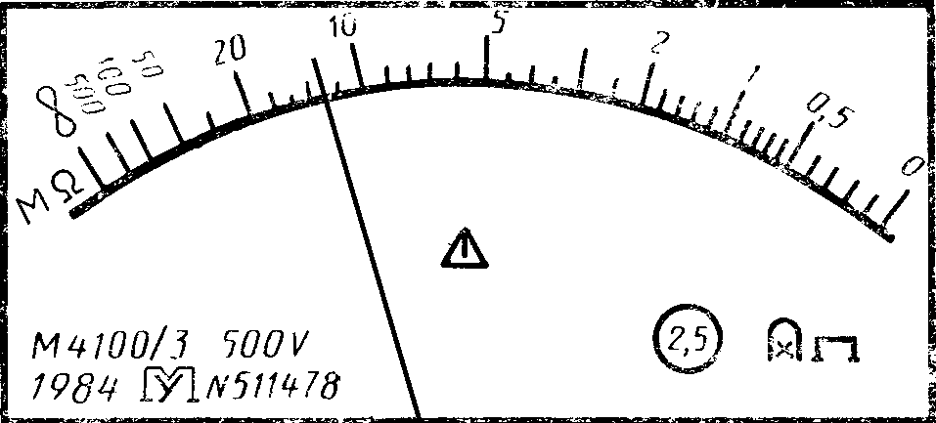 | Определить вид шкалы СИ, класс точности, измеренное сопротивление.
2 | 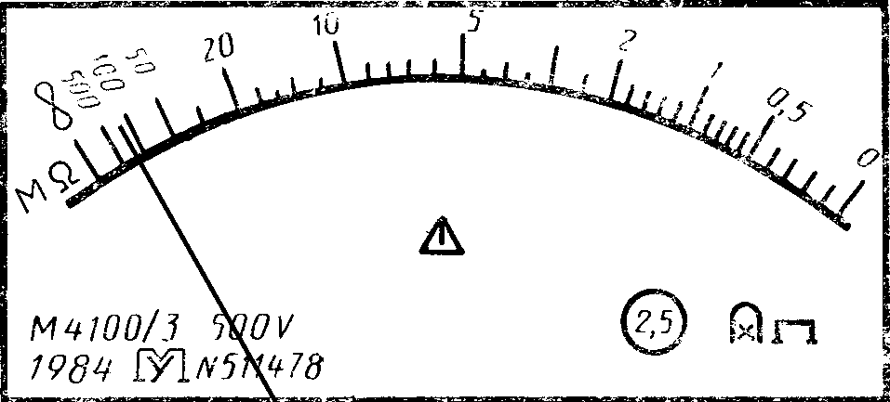
3 | 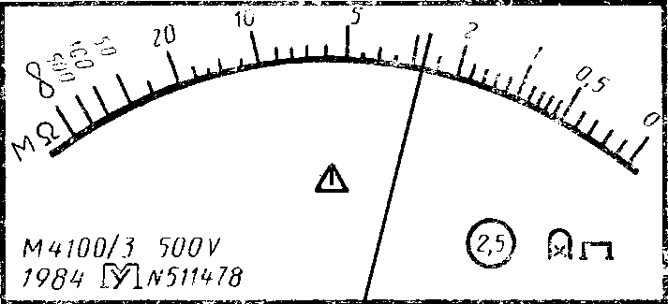
4 | 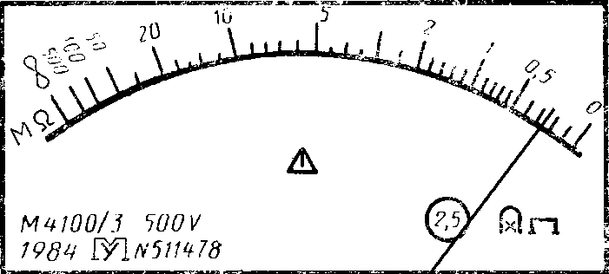
5 | 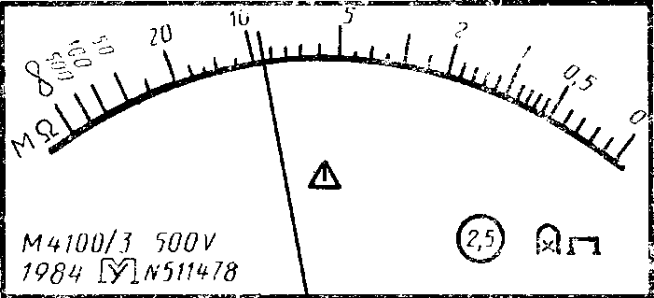

5 Содержание отчета.
Отчет должен содержать:
5.1 Название работы
5.2 Цель работы
5.3 Задание
5.4 Формулы и расчеты
5.5 Вывод по работе

4. Контрольные вопросы
    - Перечислите виды шкал средств измерений
    - Что называется классом точности?
    - Какова погрешность СИ с классом точности ?
1.0

Список литературы
Основная:
1 Никифоров А.Д., Бакиев Т.А. Метрология, стандартизация и сертификация. – М.: Высшая школа, 2002 – 42
2 Сергеев А.Г., Латышев М.В., Терегеря В.В. Метрология, стандартизация и сертификация. – М.: Логос, 2003 – 536с.: ил.
3 Дадкевич Я.М., Схиртладзе Б.И., Лактинов Б.И. Метрология, стандартизация и сертификация. – М.: Высшая школа, 2006 – 800с.: ил.
4 Козловский Н.С., Виноградов В.М. Основы стандартизации, допуски, посадки и технические измерения. – М.: Машиностроение, 2000 – 310с.: ил.
5 Лифиц И.М. Основы стандартизации, метрологии, сертификации. – М.: Юрайт, 2001 – 265с.
Дополнительная:
6 Крылова Г.Д. Основы стандартизации, сертификации, метрологии, - М.: ЮНИТИ – ДАНА, 2001 – 711с.
7 Розова Н.К. Управление качеством. – СПб: Питер, 2002, - 224с.: ил – (Серия «Краткий курс»)
8 Мельников В.П., Смоленцев В.П., Схиртладзе А.Г. Управление качеством. – М.:

Практическое занятие 7
Решение задач по изучению ГОСТа 8.417-81.
Решение задач по определению соотношения Международной системы с единицами системы ЕГС и внесистемными единицами

1 Цель занятие
1.1 Ознакомиться с основными и производными физическими величинами системы СИ
1.2 Научиться работать с размерностями физических величин

2 Пояснения к занятию
2.1 Краткие теоретические сведения
Основным объектом измерения в метрологии являются физические величины.
Измеряемые величины имею качественную и количественную характеристики.
Формализованным отражением качественного различия измеряемых величин является их размерность. Согласно международному стандарту ИСО размерность обозначается символом dim*. Размерность основных физических величин – обозначается соответствующими заглавными буквами:

dim l = L; dim m = M; dim t = T

Размерность производной физической величины выражается через размерность основных физических величин с помощью степенного одночлена:
αβγ
dimX = L∙ M ∙T…,

где L, M, T – размерности соответствующих основных физических величин;
α, β, γ – показатели размерности (показатели степени, в которую возведены размерности основных физических величин).
Каждый показатель размерности может быть положительным или отрицательным, целым или дробным, нулем. Если все показатели размерности равны нулю, то величина называется безразмерной. Она может быть относительной, определяемой как отношение одноименных величин (например, относительная диэлектрическая проницаемость), и логарифмической, определяемой как логарифм относительной величины ( например, логарифмы отношения мощностей или напряжения).

2.2 Пример расчета
Найти размерность градиента давления gradp. По таблице 2 – находим размерности Паскаля.
Размерность Паскаля L⁻¹MT⁻². Размерность метра L. Так как его размерность стоит в знаменателе, то L.
Искомая размерность L⁻¹MT⁻²∙ L⁻¹= L⁻²MT⁻²

Величина | Рекомендуемое обозначение | Размерность | Единица |  |  | Выражение  через другие  единицы СИ
 |  |  | Наименование | Обозначение
 |  |  |  | Русс -  кое | Meждуна -родное
Частота | f, v | Т⁻¹ | герц | Гц | Hz | с⁻¹
Сила, вес | F, G, Р | LM⁻²T | ньютон | н | N | м*кг⁻²*с
Давление | Р | L⁻¹MT-² | паскаль | Па | Ра | Н/м
Энергия, работа, количество теплоты | E W Q A | L²MT-² | джоуль | Дж | J | Н*м
Мощность, поток энергии | P N | L^{l}MT⁻³ | ватт | Вт | W | Дж/с
Количество электричества, электрический заряд | Q q | Т¹ | кулон | Кл | С | с*м
Электрическое напряжение, электрический потенциал | U V | L²MT⁻³I⁻¹ | вольт | В | V | Вт/А
Электрическая емкость | С | L⁻²M⁻¹T⁴I² | фарад | Ф | F | Кл/В
Электрическое сопротивление | R r | L²-MT⁻³I⁻² | ом | Ом | Ω | В/А
Электрическая проводимость | G | L⁻² M⁻¹ T³ I⁻² | сименс | См | S | А/В
Поток магнитной индукции, поток магнитный | Ф | L² MT⁻² I⁻¹ | вебер | Вб | Wb | В*с
Магнитная индукция | b | MT⁻² I⁻¹ | тесла | т | т | Вб/м²
Индуктивность | L | L² MT⁻² I⁻² | генри | г | H | Вб/А
Световой поток | Ф_{v} | J | люмен | лм | lm | кд*ср
Освещённость | E_{v} | L-²I | люкс | лк | 1х | лм/м²
Активная нуклида | А | T⁻¹ | беккерель | Бк | Bq | с⁻¹
Полевая поглощённая доза | D | L² T⁻² | грэй | Гр | Gy | м²*с⁻²
Эквивалентная доза | Н | L² T⁻² | зиверт | Зв | Sv | и² *с²
Таблица 1 –Физические величины

3 Задание
4.1 Найти размерность физических величин (в соответствии с вариантом)
4.2 Полученные результаты занести в таблицы.

Таблица 2 –Варианты заданий

Вариант | Величина | Обозначение  величины | Единица  обозначения | Размерность
1 | Момент диполя магнитный  Поляризованность  Изгибающий момент | р_{м}  р  М | А*м²  Кд/м²  Н*м
2 | Электрический момент диполя  Акустическое сопротивление  Энергия излучения | р_{э}  R_{а}  W | Кл*м  Па*с/м³  Дж
3 | Напряженность электрического поля  Активная мощность  Мощность полевой поглощенной дозы | Е  -  D | B/м  Вт  Гр/с
4 | Абсолютная диэлектрическая проницаемость  Полная мощность  Полевая постоянная радионуклида | е₀  -  - | Ф/м  В*А  Гр*м²/(с*Бк)
5 | Напряженность магнитного поля  Энергетическая яркость  Индекс излучения радионуклидного источника | Н  L_{e} | А/м  Вт/(ср*м²)  Гр*м²/с

4 Контрольные вопросы
5.1 Дайте определение величине и приведите два вида величин.
5.2 Дайте определение физической величине и перечислите основные физические величины.
5.3 Какая информация называется пассивной и какая активной.
5 Содержание отчета
Отчет должен содержать:
4.1 Название работы
4.2 Цель работы
4.3 Задание

6 Список литературы
6.1 Никифоров А.Д., Бакиев Т.А. Метрология, стандартизация и сертификация. – М.: Высшая Школа, 2002.
6.2 Козловский Н.С., Виноградов В.М. Основы стандартизации, допуски, посадки и технические измерения. – М.: Машиностроение 2000 – 310с.-ил.
6.3 Лифиц И.М. Основы стандартизации метрологии сертификации.- М.:Юрайт, 2001-265с.
6.4 Крылова Г.Д. Основы стандартизации сертификации метрологии, - М.:ЮНИТИ-ДАНА, 2001-– 711с.
6.5 Розова Н.К. Управление качеством. – СПб: Питер, 2002. – 224 с.: ил – (Серия «Краткий курс»

Практическое занятие №8

Стандартизация и кодирование информации о товаре

1 Цель занятия
1. 1 Ознакомится с кодированием информации о товарах
1. 2 Изучить 8-ми разрядные и 13-ти разрядные цифровые коды по Европейской системе кодирования (EAN)
Образовательные результаты, заявленные во ФГОС третьего поколения:
Студент должен
уметь:
- применять законодательную и нормативную базу стандартизации при проведении профессиональных работ;
-выполнять обязательные научно-технические принципы и методы стандартизации для обеспечения высокого качества и эффективности стандартов;
-применять и разрабатывать категории и виды стандартов с учетом требований международных, региональных и прогрессивных национальных стандартов
-читать штрих-код на товарах
знать:
-основы государственной системы стандартизации;
-научно-технические принципы и методы стандартизации;
-категории и виды стандартов.
-основы государственной системы стандартизации
-научно технические принципы и методы стандартизации

Краткие теоретические и учебно-методические материалы по теме практической работы
2 Пояснения к занятию
2. 1 Краткие теоретические сведения
Идея штрихового кодирования зародилась в Гарвардской школе бизнеса США в 30-е годы, а первое практическое использование такого кода датируется 60-ми годами: железнодорожники США с помощью штрих-кода проводили идентификацию железнодорожных вагонов. Широкое применение штрихового кодирования товаров стало возможным в 70-е годы благодаря развитию микропроцессорной техники. Универсальный товарный код (UPC) был принят в США в 1973 г., а в 1977 г. появилась Европейская система кодирования EAN (EuropeanArticleNumbering), которая в настоящее время применяется и за пределами Европы.
Штриховой код - это последовательность черных (штрихов) и белых (пробелов) полос, представляющая некоторую информацию в виде, удобном для считывания специальными оптическими устройствами - сканерами. Сканеры декодируют штрихи в цифры через микропроцессоры и вводят информацию о товаре в компьютер. Штриховые коды используются в торговле, складском учете, библиотечном деле, охранных системах, почтовом деле, сборочном производстве, обработка документов. В мировой практике торговли принято использование штрих-кодов символики EAN для маркировки товаров. В зарубежных странах наличие штрихового кода на упаковке стало обязательным требованием, без выполнения которого торговые организации могут отказаться от товара. Это относится и к международной торговле. Дело не только в том, что такая система информации, когда не менее 85% товаров кодируются, экономически эффективна, но и в прямом влиянии кодирования на упорядочение и ускорение сбора и формирования заказов, учет поступления товаров, отгрузку, оформление документации и бухгалтерский учет, контроль товаров при их складировании и сбыте. В соответствии с принятым порядком, производитель товара наносит на него штриховой код, формируемый с использованием данных о стране местонахождения производителя и кода производителя. Код производителя присваивается региональным отделением международной организации EAN International (в Российской Федерации эти коды присваиваются Ассоциацией ЮНИСКАН/EAN РОССИЯ). Такой порядок регистрации позволяет исключить возможность появления двух различных товаров с одинаковыми кодами. Приказом Госстандарта России №92 от 30.04.93 на базе ЮНИСКАН/EAN РОССИЯ образован технический комитет по стандартизации ГОСТ Р/ТК 355 “Автоматическая идентификация”, одним из направлений деятельности которого является разработка, рассмотрение, согласование и подготовка к утверждению государственных стандартов Российской Федерации в области штрихового кодирования.
Техническим комитетом ГОСТ Р/ТК 355 разработаны государственные (ГОСТ Р) и межгосударственные (ГОСТ) стандарты, определяющие требования для следующих символик штриховых кодов:
- ГОСТ ИСО/МЭК 15420-2001 "Автоматическая идентификация. Кодирование штриховое. Спецификация символики EAN/UPC (ЕАН/ЮПиСи)"
- ГОСТ Р 51001-96 "Автоматическая идентификация. Штриховое кодирование. Требования к символике "2 из 5 чередующийся" (EN 801);
- ГОСТ Р 51294.6-2000 (ИСО/МЭК 16023-2000) "Автоматическая идентификация. Кодирование штриховое. Спецификация символики MaxiCode (Максикод)".
- ГОСТ Р 51294.9-2002 (ИСО/МЭК 15438-2001) "Автоматическая идентификация. Кодирование штриховое. Спецификации символики PDF417 (ПДФ417)"
- ГОСТ 30742-2001 (ИСО/МЭК 16388-99) "Автоматическая идентификация. Кодирование штриховое. Спецификация символики Code 39 (Код 39)"
- ГОСТ 30743-2001 (ИСО/МЭК 15417-2000) "Автоматическая идентификация. Кодирование штриховое. Спецификация символики Code 128 (Код 128)"
Существуют различные способы кодирования информации, называемые штрих-кодовыми кодировками или символиками (см. приложение А). Различают линейные и двухмерные символики штрих-кодов. Линейными (обычными) в отличие от двухмерных называются штрих-коды, читаемые в одном направлении (по горизонтали). Линейные символики позволяют кодировать небольшой объем информации (до 20-30 символов - обычно цифр) с помощью несложных штрих-кодов, читаемых недорогими сканерами. Наиболее распространенные линейные символики: EAN(код может включать 13 цифр), UPC(код может включать 12 цифр), Code39(предназначен для кодирования цифр, заглавных букв латинского алфавита и некоторых других символов), Code128 (позволяет хранить первые 128 символов ASCII), Codabar (имеет изменяющуюся длину, набор символов состоит из чисел от 0 до 9 плюс шесть специальных символов: / . + - $), Interleaved 2 of 5. (служит для представления числовых последовательностей). Согласно той или иной системе, каждому виду изделия присваивается свой номер.

Рисунок 1 – Пример кода линейной символики EAN-13
Двухмерными называются символики, разработанные для кодирования большого объема информации (до нескольких страниц текста). Двухмерный код считывается при помощи специального сканера двухмерных кодов и позволяет быстро и безошибочно вводить большой объем информации. Расшифровка такого кода проводится в двух измерениях (по горизонтали и по вертикали).




а) Datamatrix б) Data Glyph в) Aztec
Рисунок 2 – Примеры двухмерных символик
Штриховой код можно наносить при производстве упаковки (типографским способом) или использовать самоклеящиеся этикетки, которые печатаются с использованием специальных принтеров.
Для считывания штрих-кодов используются специальные приборы, называемые сканерами штриховых кодов. Сканер засвечивает штрих-код своим осветителем и считывает полученную картинку. После этого он определяет наличие на картинке черных полос штрих-кода. Если в сканере нет встроенного декодера (блок расшифровки штрих-кода), то сканер передает в приемное устройство серию сигналов, соответствующих ширине черных и белых полос. Расшифровка должна выполняться приемным устройством или внешним декодером. Если сканер оснащен внутренним декодером, то этот декодер расшифровывает штрих-код и передает информацию в приемное устройство (компьютер, кассовый аппарат и т.д.) в соответствии с сигналами интерфейса, определяемого моделью сканера. Информация, содержащаяся в коде, может быть напечатана в читаемом виде под кодом (расшифровка).
Например, цифровой код: 4820024700016(символика EAN-13):
- первые две-три цифры (482) означают страну происхождения (изготовителя или продавца) продукта;
- следующие 4 или 5 в зависимости от длины кода страны (0024) - предприятие-изготовитель;
- еще пять (70001) - наименование товара, его потребительские свойства, размеры, массу, цвет (простому потребителю эти цифры ничего не говорят);
- последняя цифра (6) контрольная, используемая для проверки правильности считывания штрихов сканером.
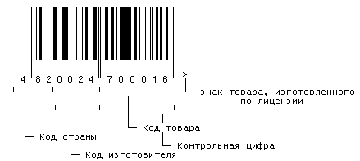

Рисунок 3 – Пример расшифровки штрих-кода EAN-13
Пример вычисления контрольной цифры для определения подлинности товара:
1 Сложить цифры, стоящие на четных местах:
8+0+2+7+0+1=18
2 Полученную сумму умножить на 3:
18x3=54
3 Сложить цифры, стоящие на нечетных местах, без контрольной цифры:
4+2+0+4+0+0=10
4 Сложить числа, указанные в пунктах 2 и 3:
54+10=64
5 Отбросить десятки:
получим 4
6 Из 10 вычесть полученное в пункте 5:
10-4=6
Если полученная после расчета цифра не совпадает с контрольной цифрой в штрихкоде, это значит, что товар произведен незаконно.
Для кода страны-изготовителя отводится два или три знака, а для кода предприятия - четыре или пять. Товары, имеющие небольшие размеры, могут иметь короткий код, состоящий из восьми цифр - EAN-8.

Рисунок 4 - Пример кода
линейной символики EAN-8
Код EAN-13 занимает на упаковке площадь 37 на 26 мм, что практически неприемлемо для товаров с малоразмерной упаковкой.
Для этих случаев используется код EAN-8:
- первые 3 цифры, как и в EAN-13 - это префикс, обозначающий национальную организацию EAN,
- следующие 4 цифры - номер товара в национальной организации EAN,
- последняя цифра - контрольная цифра (контрольный разряд).
Считается он так же как и в EAN-13:
1 Считая справа налево, складываем величины четных разрядов:
5+3+1+9=18
2 То, что получилось, умножаем на 3 и получаем число А.
А=18x3=54
3 Суммируем оставшиеся разряды (без контрольного) и получаем число Б:
Б=0+2+4=6
4 Складываем А и Б и смотрим только на последнюю цифру:
А+Б=54+6=60
5 Контрольный разряд должен равняться 10 - эта цифра (или нулю, если цифра равна нулю):
10-0=0
Как видно из описания EAN-8, товаров, которые можно зашифровать с его помощью всего 9999 на каждый 3-значный код региона. Так что выдается он самим национальным отделением. Особенностью этого кода является то, что за счет использования только 8 цифр пропадает поле "предприятия". Т.е. все товары, которым по решению EAN выделен 8-значный код, идут подряд, не различаясь между предприятиями.
Как правило, код страны (таблица 1) присваивается Международной ассоциацией EAN. При этом ряду стран выделены диапазоны кодов, например Франции - 30-37. Некоторым странам представлена возможность детализировать двухразрядный код страны на третьем разряде, например, код России может быть детализирован на третьем разряде в диапазоне 460-469. При этом соответственно для кодирования предприятия-изготовителя можно использовать только четыре разряда вместо пяти. Обратите внимание на то, что код страны никогда не состоит из одной цифры. Иногда код, нанесенный на этикетку, не соответствует стране-изготовителю, заявленной на упаковке, тут причин может быть несколько:
первая - фирма была зарегистрирована и получила код не в своей стране, а в той, куда направлен основной экспорт ее продукции;
вторая - товар был изготовлен на дочернем предприятии;
третья - возможно, товар был изготовлен в одной стране, но по лицензии фирмы из другой страны;
четвертая - когда учредителями предприятия становятся несколько фирм из различных государств;

Код | Страна | Код | Страна | Код | Страна
00-09 | США и Канада | 64 | Финляндия | 560 | Португалия
30-37 | Франция | 690 | КНР | 569 | Исландия
380 | Болгария | 70 | Норвегия | 57 | Дания
383 | Словения | 729 | Израиль | 590 | Польша
385 | Хорватия | 73 | Швеция | 599 | Венгрия
400-440 | Германия | 750 | Мексика | 600-601 | ЮАР
460-469 | Россия и СНГ | 759 | Венесуэла | 611 | Марокко
471 | Тайвань | 76 | Швейцария | 613 | Алжир
474 | Эстония | 770 | Колумбия | 619 | Тунис
475 | Латвия | 773 | Уругвай | 94 | Новая Зеландия
477 | Литва | 775 | Перу | 869 | Турция
482 | Украина | 779 | Аргентина | 87 | Нидерланды
484 | Молдова | 780 | Чили | 880 | Южная Корея
489 | Гонконг | 786 | Эквадор | 885 | Таиланд
45 и 49 | Япония | 789 | Бразилия | 888 | Сингапур
50 | Великобритания | 80-83 | Италия | 890 | Индия
520 | Греция | 84 | Испания | 893 | Вьетнам
529 | Кипр | 850 | Куба | 90-91 | Австрия
535 | Мальта | 858 | Словакия | 93 | Австралия
539 | Ирландия | 859 | Чехия | 955 | Малайзия
54 | Бельгия и Люксембург | 860 | Югославия
Таблица 1- Коды EAN

Задание
3. 1 Пользуясь таблицей 1 расшифровать представленные цифровые коды товаров
Вариант | Штрих-код  Изм.  Лист  № докум.  Подпись  Дата  Лист
1 | 1) 2)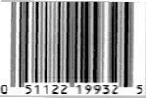 3) 
2 | 1) 2) 3) 
3 | 1) 2) 3) 
4 | 1) 2) 3) 
5 | 1) 2) 3) 
Таблица 2 - Варианты штрих-кодов

3. 2 Просчитать контрольную цифру и сверить с контрольным разрядом
3. 3 Пользуясь приложением Б, изобразить графически флаг страны-изготовителя товара
3. 4 Задание взять из таблицы 2 в соответствии со своим вариантом
4 Контрольные вопросы
4. 1 Какая организация в России занимается вопросами штрихового кодирования?
4. 2 В какой торговле актуально штриховое кодирование: внутренней или международной?
4. 3 Какая организация составляет код товара?
4. 4 Что может определить потребитель по цифровому ряду кода?

Задания для контрольной работы и требования, предъявляемые к оформлению контрольной работы

В соответствии с учебными планами студенты специальности , должны выполнить контрольную работу по одному варианту. Варианты устанавливаются по номеру в списке учебного журнала (№).

Выполнение контрольного задания должно помочь студентам изучить основные вопросы измерительной техники, проверить степень усвоения изученного материала и применить свои знания при выполнении практических работ.

Перед выполнением контрольной работы студенту необходимо изучить рекомендованную литературу.

При выполнении контрольного задания следует руководствоваться методическими указаниями, где приведены примеры задач.

Требования к оформлению контрольной работы

Контрольная работа должна быть аккуратно оформлена и выполнена в распечатанном виде, на листе формата А4 или в ученической тетради в клетку темными чернилами (синими, черными, фиолетовыми) через строчку. Все дополнительные страницы должны быть в тетради приклеены или вшиты.

1. Контрольная работа начинается с титульного листа с указанием дисциплины и фамилией студента (образец 1)

2.Текст печатается шрифтом п. 12, TimesNewRoman, 1 интервал.

3.Поля страниц: верхнее - 1,5 см., нижнее - 2,0 см., левое - 3,0 см., правое - 1,0 см. Отступ абзаца 1,25 см.
4.Страницы следует нумеровать арабскими цифрами, соблюдая сквозную нумерацию по всему тексту работы, не включая приложения. Номера страниц проставляют в середине нижнего поля. Титульный лист включается в общую нумерацию страниц, но номер страницы на нем не проставляется. Таким образом, как правило, нумерация начинается с 2-ой страницы (раздел «Содержание»),
5. Подчёркивание, курсив, жирный шрифт в тексте не допускается. ЖИРНЫЙ ШРИФТ ДОПУСКАЕТСЯТОЛЬКО В НАЗВАНИЯХ ГЛАВ И ПАРАГРАФОВ! Заголовки глав, содержание, заключение, список использованной литературы' следует располагать в середине строки без точки в конце и печатать ЗАГЛАВНЫМИ буквами.

Все формулы и таблицы нумеруются. Нумерация - сквозная (т.е. номер - один, два и т.д.). Работа должна быть выполнена в той же последовательности, в какой приведены вопросы домашнего задания. Следует полностью записывать формулировку вопроса согласно заданию, затем давать ответ.Сокращение наименований и таблицы в задачах должны выполняться с учетом требований ЕСКД. При переносе таблиц следует повторить заголовок таблицы, указывая над ней «Продолжение таблицы» и ее номер. Единицы измерения указывать только в результирующих значениях. В контрольной работе должны быть приведены условия задач, исходные данные и решения. Решение должно сопровождаться четкой постановкой вопроса (например, «Определяю ...»); указываться используемые в расчетах формулы с пояснением

Контрольные задания
(в заданиях N - номер по списку)
Задание 1. Определить абсолютный уровень по напряжению для напряжения N (мВ), абсолютный уровень по току тока N (мА), абсолютный уровень мощности N (мкВт), для воздушной, кабельной и коаксиальной кабельной цепи.
Пояснение для выполнения задания 1
Абсолютные уровни по напряжению р_{н}, току р_{т} и мощности р_{м} определяются по формулам:
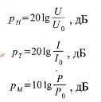

где U, I, Р - измеренные значения напряжения, тока и мощности.
За абсолютный нулевой уровень по мощности Ро принята мощность 1 мВт для всех видов цепей, величины Uо, Iо вычисляются из каждого вида цепи, исходя из того, что мощность Ро=1 мВт, выделяется на согласованном сопротивлении для каждого вида цепи - 600 Ом для воздушной линии, 135 Ом для кабельной линии связи и 75 для коаксиальной линии связи значение Но, 1о для всех видов цепей.
для воздушной линии связи:
U_{о}=0,775 В, Iо=1,29 мА;
для кабельной линии связи:

U_{о}=0,368 В, Iо=2,7 мА;
для коаксиальной линии связи:
U_{о}=0,274 В, Iо=3,65 мА; Например:
Вычислить абсолютные уровни для напряжения U=1,51 В, тока I=12,9 мА и мощности Р=2 мВт, для воздушной цепи.
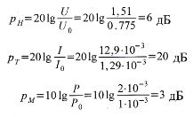

U_{о}=0,368 В, Iо=2,7 мА;
для коаксиальной линии связи:
U_{о}=0,274 В, Iо=3,65 мА; Например:
Вычислить абсолютные уровни для напряжения U=1,51 В, тока I=12,9 мА и мощности Р=2 мВт, для воздушной цепи.

Задание 2
Миллиамперметром МЭ-системы с пределом измерения N (мА) и
сопротивлением N/2 (Ом) измерить ток 10N (мА). Рассчитать сопротивление шунта.
Пояснения для выполнения задания 2

Измерительный механизм магнитоэлектрической системы непосредственно, т.е. без дополнительных устройств, позволяет измерять сравнительно малые токи. Для расширения пределов измерения применяются специальные резисторы - шунты, позволяющие в несколько сотен или тысяч раз расширить пределы измерения тока.

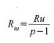
Шунты включатся параллельно измерительному механизму и ~ рассчитываются по формуле:

где Rш- сопротивление шунта;
Ru - сопротивление измерительного механизма;
р- коэффициент шунтирования.
Коэффициент шунтирования р равен:
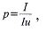

где I - величина измеряемого тока;
1_{u} -величина допустимого тока чере
измерительный механизм.

Например:
Миллиамперметром МЭ-системы с пределом измерения 5 мА и сопротивлением 10 Ом измерить ток 50 мА. Рассчитать сопротивление шунта.
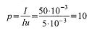

Сопротивление шунта Rш равно:
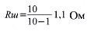

Задание 3
Вольтметром МЭ-системы с пределом N/2 (В) и сопротивлением 10N (Ом)
измерить напряжение 5М (В). Рассчитать добавочное сопротивление.
Пояснения для выполнения задания 3
Для расширения пределов измерения вольтметров служат добавочные сопротивления, включаемые последовательно с измерительным механизмом.
Величина добавочного сопротивления равна:
Rд=Rи-(р-1)
где Rд — величина добавочного сопротивления;
Rи — сопротивление измерительного механизма;рp- множитель шкалы.
Множитель шкалы р равен:
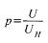

где U - величина измеряемого напряжения;
Uи - величина допустимого напряжения для МЭ-механизма.
Например:
Вольтметром МЭ-системы с пределом 2 мВ и сопротивлением 20 Ом измерить напряжение 100 мВ. Рассчитать добавочное сопротивление.
Множитель шкалы р равен:

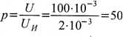
Величина добавочного сопротивления
Задание 4
Измеряется напряжение N (В) двумя приборами: 1 — класс точности 0,5 шкала ЗN (В), 2 — класс точности 1,0 шкала 2N (В). Определить погрешность
измерения. Какое измерение точнее?
Пояснения для выполнения задания 4
При измерении напряжения следует обращать внимание на предел шкалы и класс точности предела.Выбирается прибор более высокого класса точности, и с меньшим пределом шкалы, если классы точности приборов одинаковые. В других случаях целесообразность выбора прибора для измерения определяется расчётом.Например:
Измеряется напряжение 50 В двумя приборами:
- - класс точности прибора 0,5, шкала 150 В;
- - класс точности прибора 1,0, шкала 100 В.
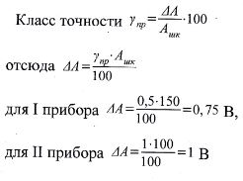
Определит погрешность измерения. Какое измерение точнее?

Относительная номинальная погрешностьУ_{н} равна:
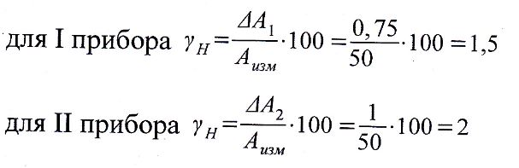

т.е. измерение первым прибором точнее.

Задание 5
Исследуется синусоидальное напряжение с периодом Т = N (мкс). На экране получено изображение, содержащее 1 период этой синусоиды. Как следует изменить частоту развертки fp, чтобы получить 2, 3, 5 периодов той же кривой? Как следует для приведенных случаев регулировать усиление по горизонтали и по вертикали, чтобы при новой fу опять получить на экране один период.
Пояснения для выполнения задания 5
Для измерения частоты с помощью осциллографа, напряжение развёртки подбирается таким образом, чтобы на экране осциллографа был один или два периода
синусоидального напряжения.
Если период развертки равен периоду исследуемого сигнала, то „а экране
осциллографа имеется один период измеряемого сигнала
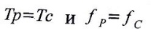

Если период развёртки равен двум периодам сигнала, Т_{p}=2Тс, то соотношение.

Параметры развёртки, если „а экране осциллографа следует получить 1, 2 или 3 периода исследуемого сигнала.

Задание 6.
Исследуется импульсное напряжение, имеющее период повторения Т = N (мс) и длительность = 0.1 N (мс, Определить параметры, развертки: вид. период развертки Т р длительность импульса развертки р, время задержки сигнала +, если импульс должен занимать половину линии развертки. Пояснить рисунком (Временной диаграммой)
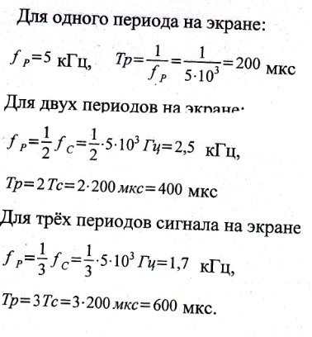

Пояснения для выполнения задания 6.
Для измерения параметров импульсов, следующих с большой скважностью, устанавливают на экране осциллографа методом ждущей развёртки один импульс, при этом ƒp=ƒcдлительность импульса развёртки составляет (2/3) длительности исследуемого импульса.
Например:
Исследуется импульсы с частотой 2 кГц, длительность импульса т_{я}=20 _{мкс}. Определить параметры развёртки, если на экране должен получиться один импульс в середине экрана.
fр=fс=2кГц
Длительность импульса развёртки:

ир⁼2*20*10 ⁻⁶с=40мкс

Время задержки импульса развёртки:
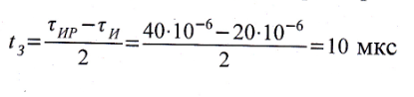

Задание 7 Рассчитать псофометрическое напряжение помехи, состоящей из одночастотной многочастотной составляющей.
Пояснения для выполнения задания 7.
Псофометрическим напряжением называется напряжение помех,
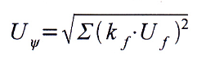
существующее на оконечном сопротивлении, включённым согласовано, и измеренное с учётом неодинакового воздействия сигналов различных частот на качество телефонного канала.

Где Uf -действующие значения отдельных составляющих напряжения помех с частотой ƒ
kf - псофометрический коэффициент для той же частоты.
Величины псофометрических коэффициентов представлены в таблице 1.
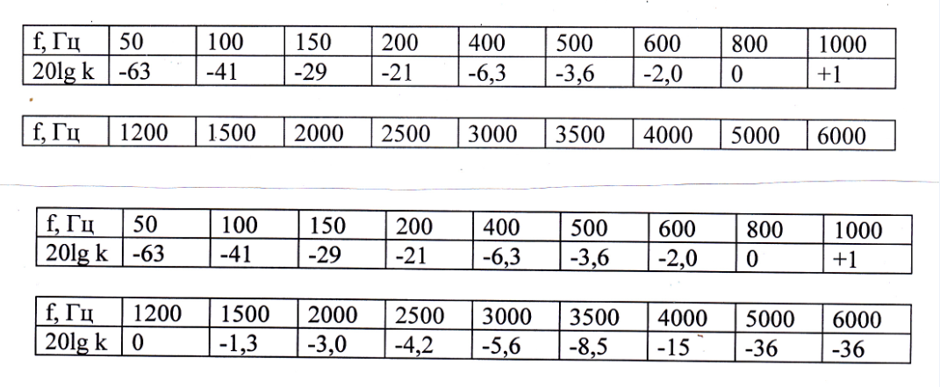
Таблица 1 Величины kf

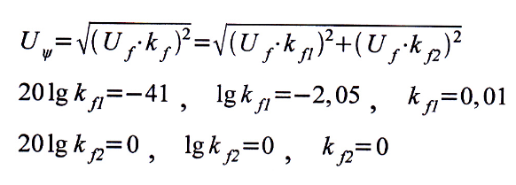

Например:
Определить псофометрическое напряжение помехи, если частота помехи 100 Гц, 800Гц, Uf = 1мВ.

Тогда
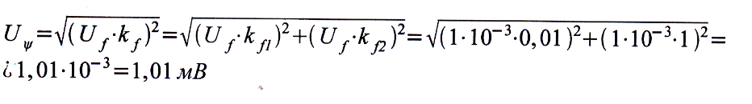

Литература

I. Электрорадиоизмерения под. Редакцией А.С. Сигова., М.: Форум-ИНФРАМ, 2012
  - Шишмарёв В.Ю., Шанин В.И. Электрорадиоизмерения. Учебник. - М.: АСАDЕМА, 2012
  - Метрология и электрорадиоизмерения в телекоммуникационных системах под редакцией В.И. Нефедова, - М.: Высшая школа, 2013
  - Н.П. Шумилин. Специальные измерения в проводной связи. - М.: Связь.
  - РанневГ.Г., Тарасенко А.П. Методы и средства измерений. - М.: АСАБЕМА, 2003
  - Дворяшин Б.В. Метрология и радиоизмерения. - М.: АСАБЕМА, 2005

Интернет ресурсы
- Система федеральных образовательных порталов информационно – коммуникационные технологии в образовании, режим доступа: www.ict.edu.ru(2003-2011

